АДМИНИСТРАЦИЯ ВАРЖЕЛЯЙСКОГО СЕЛЬСКОГО ПОСЕЛЕНИЯ ТОРБЕЕВСКОГО МУНИЦИПАЛЬНОГО РАЙОНА
РЕСПУБЛИКИ МОРДОВИЯ

ПОСТАНОВЛЕНИЕ

25 апреля 2023г. № 29
Об утверждении схемы водоснабжения и водоотведения Варжеляйского сельского поселения Торбеевского муниципального района Республики Мордовия
В соответствии с Федеральными законами от 6 октября 2003 года № 131-ФЗ «Об общих принципах организации местного самоуправления в Российской Федерации» и от 7 декабря 2011 года № 416-ФЗ «О водоснабжении и водоотведении»,постановлением Правительства РФ от 05.09.2013 № 782 «О схемах водоснабжения и водоотведения» п.4 ст. 6 Устава Варжеляйского сельского поселения, администрация Варжеляйского сельского поселенияпостановляет:
1. Утвердить схему водоснабжения и водоотведения Варжеляйского сельского поселения Торбеевского муниципального района Республики Мордовия».
2. Настоящее постановление вступает в силу со дня его официального опубликования в информационном бюллетене «Варжеляйские вести» и подлежит размещению на официальном сайте в информационно-телекоммуникационной сети «Интернет» с URL адресом: https://torbeevo.e-mordovia.ru/ на странице Варжеляйского сельского поселения.

ГлаваВаржеляйского сельского поселения Н.Н.Самсонова
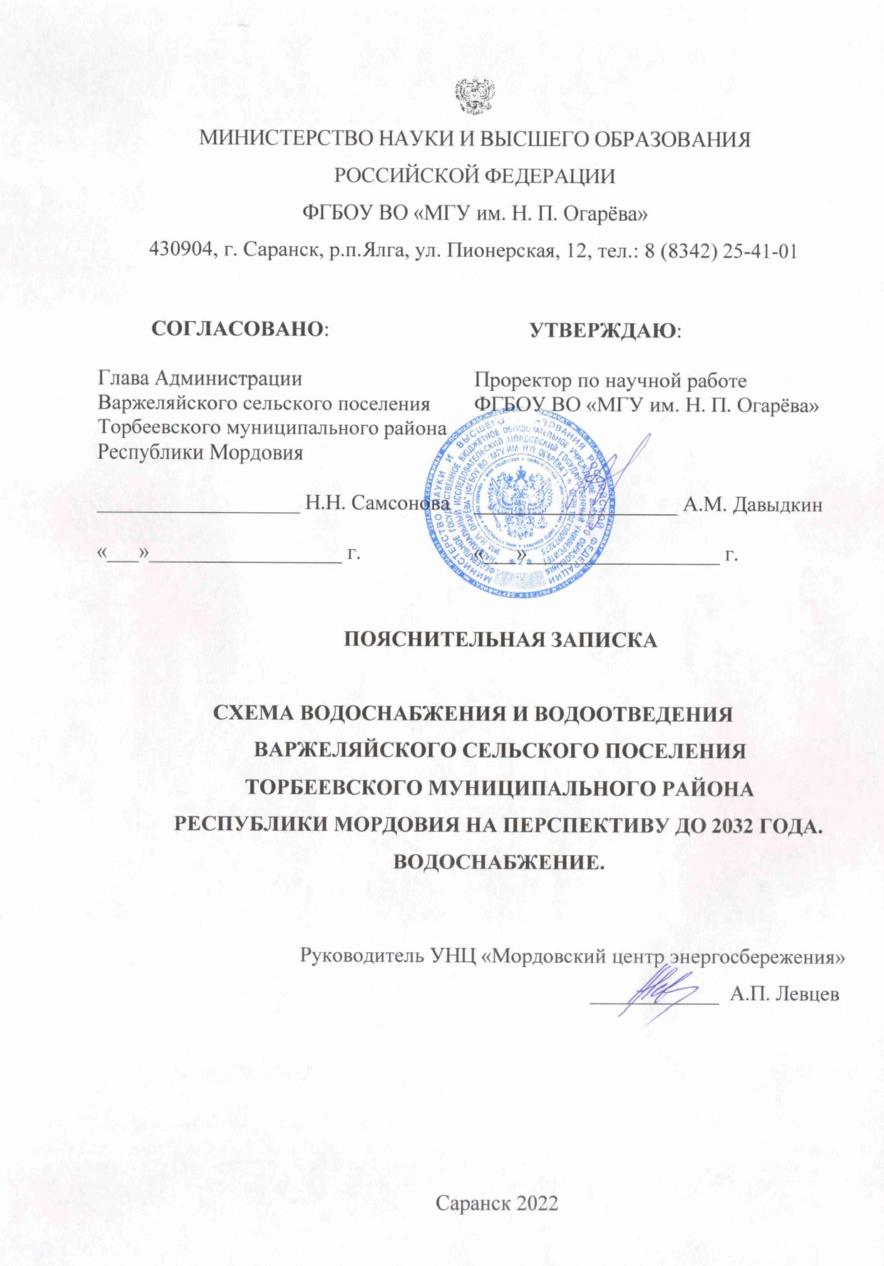


МИНИСТЕРСТВО НАУКИ И ВЫСШЕГО ОБРАЗОВАНИЯ РОССИЙСКОЙ ФЕДЕРАЦИИ
ФГБОУ ВО «МГУ им. Н. П. Огарёва»
430904, г. Саранск, р.п.Ялга, ул. Пионерская, 12, тел.: 8 (8342) 25-41-01

СОГЛАСОВАНО:

Глава Администрации Варжеляйского сельского поселения
Торбеевского муниципального района Республики Мордовия

УТВЕРЖДАЮ:

Проректор по научной работе ФГБОУ ВО «МГУ им. Н. П. Огарёва»

Н.Н. Самсонова А.М. Давыдкин

« » г. « » г.

ПОЯСНИТЕЛЬНАЯ ЗАПИСКА

СХЕМА ВОДОСНАБЖЕНИЯ И ВОДООТВЕДЕНИЯ ВАРЖЕЛЯЙСКОГО СЕЛЬСКОГО ПОСЕЛЕНИЯ ТОРБЕЕВСКОГО МУНИЦИПАЛЬНОГО РАЙОНА

РЕСПУБЛИКИ МОРДОВИЯ НА ПЕРСПЕКТИВУ ДО 2032 ГОДА. ВОДОСНАБЖЕНИЕ.

Руководитель УНЦ «Мордовский центр энергосбережения»
А.П. Левцев

Саранск 2022
1

СОДЕРЖАНИЕ

- ТЕХНИКО-ЭКОНОМИЧЕСКОЕ СОСТОЯНИЕ ЦЕНТРАЛИЗОВАННЫХ СИСТЕМ ВОДОСНАБЖЕНИЯ СЕЛЬСКОГО ПОСЕЛЕНИЯ 9
Описание системы и структуры водоснабжения сельского поселения и деление территории сельского поселения на эксплуатационные зоны 9
Описание территорий сельского поселения, не охваченных централизованными системами водоснабжения 12
Описание технологических зон водоснабжения, зон централизованного и нецентрализованного водоснабжения (территорий, на которых водоснабжение осуществляется с использованием централизованных и нецентрализованных систем горячего водоснабжения, систем холодного водоснабжения соответственно) и перечень централизованных систем водоснабжения 12
Описание результатов технического обследования централизованных систем водоснабжения 13
Описание состояния существующих источников водоснабжения и водозаборных сооружений 14
Описание существующих сооружений очистки и подготовки воды, включая оценку соответствия применяемой технологической схемы водоподготовки требованиям обеспечения нормативов качества воды 16
Описание состояния и функционирования существующих насосных централизованных станций 16
Описание состояния и функционирования водопроводных сетей систем водоснабжения 17
Описание существующих технических и технологических проблем 18
Описание централизованной системы горячего водоснабжения с использованием закрытых систем горячего водоснабжения 19
Перечень лиц, владеющих на праве собственности или другом законном основании объектами централизованной системы водоснабжения 19
- НАПРАВЛЕНИЯ РАЗВИТИЯ ЦЕНТРАЛИЗОВАННЫХ СИСТЕМ ВОДОСНАБЖЕНИЯ 20
Основные направления, принципы, задачи и целевые показатели развития централизованных систем водоснабжения 20
Различные сценарии развития централизованных систем водоснабжения в зависимости от различных сценариев развития сельского поселения 24
- БАЛАНС ВОДОСНАБЖЕНИЯ И ПОТРЕБЛЕНИЯ ГОРЯЧЕЙ, ПИТЬЕВОЙ, ТЕХНИЧЕСКОЙ ВОДЫ 25
Общий баланс подачи и реализации воды 25
Территориальный баланс подачи горячей, питьевой, технической воды по технологическим зонам водоснабжения 26
Структурный баланс реализации горячей, питьевой, технической воды по группам абонентов с разбивкой на хозяйственно-питьевые нужды населения, производственные нужды юридических лиц и другие нужды сельского поселения 27
Сведения о фактическом потреблении населением горячей, питьевой, технической воды исходя из статистических и расчетных данных и сведений о действующих нормативах потребления коммунальных услуг 27
Описание существующей системы коммерческого учета горячей, питьевой, технической воды и планов по установке приборов учета 28
Анализ резервов и дефицитов производственных мощностей системы водоснабжения сельского поселения 29
Прогнозные балансы потребления горячей, питьевой, технической воды на срок 10 лет с учетом различных сценариев развития сельского поселения 30
Описание централизованной системы горячего водоснабжения 30
Сведения о фактическом и ожидаемом потреблении горячей, питьевой, технической воды (годовое, среднесуточное, максимальное суточное) 30
Описание территориальной структуры потребления горячей, питьевой, технической воды 32
Прогноз распределения расходов воды на водоснабжение по типам абонентов 32
Сведения о фактических и планируемых потерях горячей, питьевой, технической воды при ее транспортировке 33
Перспективные балансы водоснабжения и водоотведения (общий - баланс подачи и реализации горячей, питьевой, технической воды, территориальный - баланс подачи горячей, питьевой, технической воды по технологическим зонам водоснабжения, структурный - баланс реализации горячей, питьевой, технической воды по группам абонентов) 34
Расчет требуемой мощности водозаборных и очистных сооружений исходя из данных о перспективном потреблении горячей, питьевой, технической воды и величины потерь горячей, питьевой, технической воды при ее транспортировке с указанием требуемых объемов подачи и потребления горячей, питьевой, технической воды, дефицита (резерва) мощностей по технологическим зонам с разбивкой по годам 35
Наименование организации, которая наделена статусом гарантирующей организации 36
- ПРЕДЛОЖЕНИЯ ПО СТРОИТЕЛЬСТВУ, РЕКОНСТРУКЦИИ И МОДЕРНИЗАЦИИ ОБЪЕКТОВ ЦЕНТРАЛИЗОВАННЫХ СИСТЕМ ВОДОСНАБЖЕНИЯ 37
Перечень основных мероприятий по реализации схемы водоснабжения с разбивкой по годам 37
Технические обоснования основных мероприятий по реализации схем водоснабжения 38
Сведения о вновь строящихся, реконструируемых и предлагаемых к выводу из эксплуатации объектах системы водоснабжения 38
Сведения о развитии систем диспетчеризации, телемеханизации и систем управления режимами водоснабжения на объектах организаций, осуществляющих водоснабжение 39
Сведения об оснащенности зданий, строений, сооружений приборами учета воды и их применении при осуществлении расчетов за потребленную воду ... 39 4.6.Описание вариантов маршрутов прохождения трубопроводов (трасс) по территории сельского поселения и их обоснование 40
Рекомендации о месте размещения насосных станций, резервуаров, водонапорных башен 40
Границы планируемых зон размещения объектов централизованных систем горячего водоснабжения, холодного водоснабжения 40
Карты (схемы) существующего и планируемого размещения объектов централизованных систем горячего водоснабжения, холодного водоснабжения
.................................................................................................................................. 40 5.ЭКОЛОГИЧЕСКИЕ АСПЕКТЫ МЕРОПРИЯТИЙ ПО СТРОИТЕЛЬСТВУ, РЕКОНСТРУКЦИИ И МОДЕРНИЗАЦИИ ОБЪЕКТОВ ЦЕНТРАЛИЗОВАННЫХ СИСТЕМ ВОДОСНАБЖЕНИЯ ................................ 42
5.1. Меры по предотвращению вредного воздействия на водный бассейн предлагаемых к строительству и реконструкции объектов централизованных систем водоснабжения при сбросе (утилизации) промывных вод 42
- ОЦЕНКА ОБЪЕМОВ КАПИТАЛЬНЫХ ВЛОЖЕНИЙ В СТРОИТЕЛЬСТВО, РЕКОНСТРУКЦИЮ И МОДЕРНИЗАЦИЮ ОБЪЕКТОВ ЦЕНТРАЛИЗОВАННЫХ СИСТЕМ ВОДОСНАБЖЕНИЯ 43
Оценку стоимости основных мероприятий по реализации схемы водоснабжения 43
Оценку величины необходимых капитальных вложений в строительство и реконструкцию объектов централизованных систем водоснабжения 43
- ЦЕЛЕВЫЕ ПОКАЗАТЕЛИ РАЗВИТИЯ ЦЕНТРАЛИЗОВАННЫХ СИСТЕМ ВОДОСНАБЖЕНИЯ 44
- ПЕРЕЧЕНЬ ВЫЯВЛЕННЫХ БЕСХОЗЯЙНЫХ ОБЪЕКТОВ ЦЕНТРАЛИЗОВАННЫХ СИСТЕМ ВОДОСНАБЖЕНИЯ (В СЛУЧАЕ ИХ
ВЫЯВЛЕНИЯ) И ПЕРЕЧЕНЬ ОРГАНИЗАЦИЙ, УПОЛНОМОЧЕННЫХ НА ИХ ЭКСПЛУАТАЦИЮ 46
- ЭЛЕКТРОННАЯ МОДЕЛЬ СИСТЕМ ВОДОСНАБЖЕНИЯ И (ИЛИ) ВОДООТВЕДЕНИЯ РАЗРАБАТЫВАЕМАЯ ДЛЯ СЕЛЬСКОГО ПОСЕЛЕНИЯ
.................................................................................................................................. 47
Краткое изложение основной части документа 47
Обозначение и наименование системы 47
Языки программирования, на которых написана система 48
Назначение системы 48
Возможности системы 48
Описание основных характеристик и особенностей системы 50
Ограничения области применения системы 51
Взаимодействие с другими программами 52
Условия применения системы 52
Сведения о технических и программных средствах, обеспечивающих выполнение системы 52
Основные понятия и определения 53
Представление информации 53
Слои 55
Типы слоев 55
Географическая проекция и система координат 61
Объекты 62
Семантическая информация 65
Запросы пространственных данных 67
Карты 67
Проекты 69
Моделирование сетей 70
ЗАКЛЮЧЕНИЕ 72
ПРИЛОЖЕНИЯ 73

Введение

Схема водоснабжения Варжеляйского сельского поселения разработана в соответствии с требованиями федерального закона от 07.12.2011 N416-Ф3 (ред. от 30.12.2012) «О водоснабжении и водоотведении» на период до 2024 года на основании следующих документов:
- технического задания, утверждённого Главой администрации Варжеляйского сельского поселения Торбеевского муниципального района Республики Мордовия.
- генерального плана Варжеляйского сельского поселения.
Схема включает в себя первоочередные мероприятия по созданию систем водоснабжения, направленные на повышение надёжности функционирования этих систем, а также безопасные и комфортные условия для проживания людей.
Схема водоснабжения содержит:
- основные направления, принципы, задачи и целевые показатели развития централизованной системы водоснабжения;
- прогнозные балансы потребления питьевой воды не менее чем на 10 лет с учетом различных сценариев развития поселения;
- перечень централизованных систем водоснабжения;
- карты (схемы) планируемого размещения объектов холодного водоснабжения;
- границы планируемых зон размещения объектов холодного водоснабжения;
- перечень основных мероприятий по реализации схем водоснабжения в разбивке по годам, включая технические обоснования этих мероприятий и оценку стоимости их реализации.
Мероприятия могут охватывать следующие объекты системы коммунальной инфраструктуры:
- Водоснабжение:
  - магистральные сети водоснабжения и канализации;

  - РЧВ;
  - насосные станции.
Согласно статье 38 Федерального закона «О водоснабжении и водоотведении» от 7.12.2011 №416-ФЗ органы местного самоуправления поселений и сельских поселений обязаны утверждать схемы водоснабжения. Они войдут в число документов, определяющих направление развития соответствующей территории.
Указанные схемы должны соответствовать документам территориального планирования, утвержденным по правилам главы 3 Градостроительного кодекса РФ от 29.12.2004 N 190-ФЗ, а также программам комплексного развития систем коммунальной инфраструктуры поселений, сельских поселений, утвержденным по правилам ст. 11 Федерального закона от 30.12.2004 N 210-ФЗ "Об основах регулирования тарифов организаций коммунального комплекса". В них будут устанавливаться целевые показатели развития централизованных систем водоснабжения, а также планироваться мероприятия, необходимые для осуществления питьевого водоснабжения.
Таким образом, необходимо отметить, что в случаях, если в документах территориального планирования (генеральном плане) перспектива развития поселения (города, населенного пункта) не отражена, необходимо вносить изменения в такие документы, а впоследствии и приводить в соответствие схемы водоснабжения.

ТЕХНИКО-ЭКОНОМИЧЕСКОЕ СОСТОЯНИЕ ЦЕНТРАЛИЗОВАННЫХ СИСТЕМ ВОДОСНАБЖЕНИЯ СЕЛЬСКОГО ПОСЕЛЕНИЯ

Описание системы и структуры водоснабжения сельского поселения и деление территории сельского поселения на эксплуатационные зоны

Система водоснабжения в Варжеляйском сельском поселении выполнена на основании сопоставления возможных вариантов с учетом особенностей сельских территорий, требуемых расходов воды на разных этапах развития сельского поселения, возможных источников водоснабжения, требований к напорам, качеству воды и гарантированности её подачи.
Структура системы водоснабжения зависит от многих факторов, из которых главными являются следующие: расположение, мощность и качество воды источника водоснабжения, рельеф местности и кратность использования воды на предприятиях поселения.
Задачи систем водоснабжения являются:
- добыча воды;
- подача воды к месту обработки и очистки;
- хранение воды в специальных резервуарах;
- подача воды в водопроводную сеть к потребителям.
В Варжеляйском сельском поселении существует централизованная система хозяйственно – питьевого водоснабжения, обеспечивающая нужды населения, а также потребности организаций, функционирующих на территории поселения.
В целях обеспечения санитарно-эпидемиологической надежности проектируемых и реконструируемых водопроводов хозяйственно-питьевого водоснабжения в местах расположения водозаборных сооружений и окружающих их территориях организуются зоны санитарной охраны (ЗСО). Зона санитарной охраны источника водоснабжения в месте забора воды состоит из трех поясов: первого - строгого режима, второго и третьего - режимов ограничения. Проект указанных зон разрабатывается на основе данных санитарно-топографического

обследования территорий, а также гидрологических, гидрогеологических, инженерно-геологических и топографических материалов.
Важнейшим элементом систем водоснабжения в Варжеляйском сельском поселении являются водопроводные сети. К сетям водоснабжения предъявляются повышенные требования бесперебойной подачи воды в течение суток в требуемом количестве и надлежащего качества. Сети водопровода подразделяются на магистральные и распределительные. Магистральные линии предназначены в основном для подачи воды транзитом к отдаленным объектам. Они идут в направлении движения основных потоков воды. Магистрали соединяются рядом перемычек для переключений в случае аварии.
Централизованная система Варжеляйского сельского поселения в зависимости от местных условий и принятой схемы водоснабжения обеспечивает:
- хозяйственно-питьевое водопотребление в жилых и общественных зданиях, нужды коммунально-бытовых предприятий;
- хозяйственно-питьевое водопотребление на предприятиях;
- производственные нужды промышленных предприятий, где требуется вода питьевого качества или предприятий, для которых экономически нецелесообразно сооружение отдельного водопровода;
- тушение пожаров;
- собственные нужды станции водоподготовки, промывку водопроводных и канализационных сетей и т.п.
Обслуживание водопроводных сетей и скважин в Варжеляйском сельском поселении находится в ведении администрации сельского поселения. Территория сельского поселения относится к обеспеченным водой территориям.
На 1 января 2023 года, в Варжеляйском сельском поселении, всего зарегистрировано:
- с.Варжеляй - 239 человек;
- с.Куликово - 121 человек;
- д.Новое Чётово - 67 человек;
- д.Старое Чётово - 34 человек;

- д.Вязовка - 29 человек;
- д.Селижай - 6 человек;
- с.Мальцево - 212 человек,
при этом система центрального водоснабжения, существует только в с.Мальцево. В остальных населённых пунктах поселения, система центрального водоснабжения отсутствует.
Согласно данным администрации сельского поселения на территории Варжеляйского сельского поселения за 2021 г. фактические эксплуатационные ресурсы подземных вод представлены в таблице 1.1.
Таблица 1.1 Фактическое водопотребление в Варжеляйском сельском поселении
№ п/п | Наименование | Всего |  | из них на:
№ п/п | Наименование |  |  | Хозяйственно  питьевые цели |  | Производственны  е нужды
№ п/п | Наименование | м³/сут | тыс.м³/ год | м³/сут | тыс.м³/ год | м³/сут | тыс.м³/ год
1 | 2 | 3 | 4 | 5 | 6 | 7 | 8
1 | Подземные источники всего:  в том числе: | 400,87 | 146,32 | 400,87 | 146,32 | 0,00 | 0,00
2 | Собственные нужды | 0,00 | 0,00 | 0,00 | 0,00 | 0,00 | 0,00
3 | Передано | 356,38 | 130,08 | 356,38 | 130,08 | 0,00 | 0,00
4 | Потери | 44,50 | 16,24 | 44,50 | 16,24 | 0,00 | 0,00

Структура системы водоснабжения зависит от многих факторов, из которых главными являются следующие: расположение, мощность и качество воды источника водоснабжения, рельеф местности и кратность использования воды.
В Варжеляйском сельском поселении существует централизованная система хозяйственно-питьевого водоснабжения. Обеспеченность населения централизованным водоснабжением составляет 70%. Источником централизованного водоснабжения в Варжеляйском сельском поселении являются 2 скважины.
Общая протяженность водопроводных сетей Варжеляйского сельского поселения – 6,0 км. Материал трубопроводов – полиэтилен. Всего в поселении имеется 2 действующих артезианских скважины.

Износ сетей и сооружений составляет более 60%.
Территория населенного пункта содержит одну эксплуатационную зону, которая обслуживается администрацией сельского поселения.
Характеристики эксплуатационной зоны представлены в табл. 1.2.
Таблица 1.2
Разделение на эксплуатационные зоны

№ п/п | Наименование водоснабжающей организации | Количество водозаборов (скважин),  шт. | Протяженн ость сетей, км | Производительность водозаборных устройств, м³/час | Потребление воды, тыс.м³/год
1 | Администрация | 2 | 6,00 | 12 | 130,08

Описание территорий сельского поселения, не охваченных централизованными системами водоснабжения

Централизованной системой водоснабжения в муниципальном образовании
«Варжеляйское сельское поселение» не охвачены часть улиц и домов частного сектора. А именно, к системе центрального водоснабжения не подключены, более 10 домовладений по ул. Советская, и ул. Заречная, в с. Мальцево, т.е. более 20 %. Жители частного сектора, не охваченных централизованной системой водоснабжения, пользуются водой из собственных колодцев и скважин.
Кроме того, в населённых пунктах с.Варжеляй, с.Куликово, д.Новое Чётово, д.Старое Чётово, д.Вязовка, д.Селижай, система центрального водоснабжения, отсутствует полностью.

Описание технологических зон водоснабжения, зон централизованного и нецентрализованного водоснабжения (территорий, на которых водоснабжение осуществляется с использованием централизованных и нецентрализованных систем горячего водоснабжения, систем холодного

водоснабжения соответственно) и перечень централизованных систем водоснабжения

Зона действия объекта водоснабжения – это часть водопроводной сети, в пределах которой сооружение способно обеспечивать нормативные значения напора при подаче потребителям требуемых расходов воды.
Разделение на технологические зоны осуществляется по территориям, которые обеспечиваются водой от каждой водонапорной башни.
Существующие мощности водопроводных сооружений и диаметры трубопроводов обеспечивают подачу расчетных расходов воды к потребителям.
Насосные станции на территории сельского поселения отсутствуют. Питьевая вода подается в систему централизованного водоснабжения с 2 скважин и 2 водонапорных башен. В табл. 1.3. представлены сведения по технологическим зонам водоснабжения.
Таблица 1.3
Сведения по технологическим зонам водоснабжения

№ п/п | Наименование скважины | Геодезическ ая отметка, м | Протяженн ость сетей, км | Производительность водозаборных устройств, м³/час | Потребление воды, тыс.м³/год
1 | Скв. №1 | 137,22 | 3,94 | 6 | 32,04
2 | Скв. №2 | 143,52 | 2,06 | 6 | 98,04

Таким образом к отдельным технологическим зонам можно отнести системы центрального водоснабжения, от 1-й и 2-й скважин, к которым подключены потребители, расположенные по ул. Советская, и ул. Заречная, подключенные соответственно к 1-й скважине (в количестве 114 чел.), и потребителей, расположенных по ул. Новая, ул. Набережная, и ул. Садовая, подключенных ко 2- й скважине (в количестве 104 чел.).
В хозяйственном ведении администрации сельского поселения находятся водопроводные сети, выполненные из полиэтилена суммарной длиной 6,0 км. Питьевая вода направляется по водоводам различных диаметров.

Описание результатов технического обследования централизованных систем водоснабжения

В ведении администрации сельского поселения находятся 2 действующих эксплуатационных скважины.
Проводимые ранее гидрогеологические расчеты снижения уровня подземных вод показали, что существующие водозаборные сооружения обеспечивают заявленную потребность в подземных водах (на хозяйственно-питьевые цели и производственные нужды). Величина расчетного понижения уровня подземных вод в артезианских скважинах меньше допустимого.
Ущерба растительному покрову эксплуатацией скважин не наносится и отрицательного воздействия на химический состав и уровенный режим поверхностных вод водозабор не оказывает.
С целью рационального использования подземных вод на хозяйственно- питьевые цели и производственные нужды на водозаборах необходимо планомерно выполнять следующие мероприятия:
- осуществлять ведение мониторинга подземных вод;
- осуществлять замеры уровня подземных вод в скважинах (5 раз в месяц);
- вести учет фактического водопотребления по показаниям водомерного счетчика с записью в журнале (ежесуточно);
- вести постоянный контроль качества подземных вод, отбирать пробы подземных вод для проведения полного химического анализа (не реже одного раза в год).

Описание состояния существующих источников водоснабжения и водозаборных сооружений

Артезианские скважины предназначены для забора подземных вод для бесперебойного обеспечения водой водопотребителей. В состав оборудования

входят водоподъёмные колонны и отводящие (напорные) трубопроводы, водонапорные башни, глубинные насосные агрегаты, запорно-регулирующая арматура. Режим работы артезианских скважин определяется исходя из объема расхода питьевой воды в тех объектах, которые обслуживает данная скважина.
Характеристики источников приведены в табл. 1.4.
Таблица 1.4
Характеристики источников водоснабжения

Наименование (номер) источника, скважины | Марка насоса | Произв. источника, м³/час | Произв. насоса, м³/час | Напор насоса, м
б/н | ЭЦВ 6-16-150 | 16 | 11 | 150
б/н | ЭЦВ 6-16-150 | 16 | 11 | 150

Состояние источника водоснабжения наиболее точно характеризует анализ проб воды. Данные наиболее позднего по времени анализа воды (химическое исследование) по каждой скважине приведены в табл. 1.5, микробиологическое обследование в течение года не однократно проводится, результат в табл. 1.6.
Таблица 1.5
Химическое исследование анализа проб воды
Показатели | Единицы измерения | Гигиенический  норматив, не более | Результаты  исследований
Запах | Баллы | 2,0 | 1
Цветность | Градусы | 20,0 | 5
Мутность | ЕМФ по формазину | 2,6 | <1
Водородный показатель | рН | 6-9 | 7
Жесткость общая | мг экв/дм³ | 7,0 | 0,8
Хлориды | мг/дм³ | 350,0 | 22,5
Сульфаты | мг/дм³ | 500,0 | 36,8

Таблица 1.6
Микробиологическое исследование
Определяемые показатели | Результаты исследования | Гигиенический норматив
Общее микробное число | 1-2 КОЕ в 1 мл | Не более 50 КОЕ в 1 мл
Общие колиформные  бактерии | Не обнаружены | Отсутствие
Термотолерантные  колиформные бактерии | Не обнаружены | Отсутствие

Описание существующих сооружений очистки и подготовки воды, включая оценку соответствия применяемой технологической схемы водоподготовки требованиям обеспечения нормативов качества воды

Водоподготовка не производится. Вода напрямую подается в водонапорную башню, а оттуда в водопроводную сеть.
Качество питьевой воды, подаваемой потребителям, удовлетворяет требованиям СанПиН 2.1.3684-21 "Санитарно-эпидемиологические требования к содержанию территорий городских и сельских поселений, к водным объектам, питьевой воде и питьевому водоснабжению, атмосферному воздуху, почвам, жилым помещениям, эксплуатации производственных, общественных помещений, организации и проведению санитарно-противоэпидемических (профилактических) мероприятий" (с изменениями на 14 февраля 2022 года).
Для обеспечения санитарно-эпидемиологической надежности водозабора хозяйственно-питьевого назначения в соответствии с требованиями СанПиН 2.1.4.1110-02 «Зоны санитарной охраны источников водоснабжения и водопроводов питьевого назначения», предусматриваются зоны санитарной охраны (ЗСО) источника водоснабжения и водопроводных сооружений.

Описание состояния и функционирования существующих насосных централизованных станций

На территории муниципального образования «Варжеляйское сельское поселение» насосные централизованные станции отсутствуют.

Описание состояния и функционирования водопроводных сетей систем водоснабжения

На территории муниципального образования «Варжеляйское сельское поселение» на праве хозяйственного ведения объектами централизованной системы водоснабжения распоряжается администрация сельского поселения.
Снабжение абонентов холодной питьевой водой муниципального образования
«Варжеляйское сельское поселение» осуществляется через систему сетей водопровода. Водопроводная сеть выполнена различным диаметром и уложена, в подземном исполнении. Существующие мощности водопроводных сооружений и диаметры трубопроводов обеспечивают подачу расчетных расходов воды к потребителям.
Протяженность водопроводных сетей муниципального образования
«Варжеляйское сельское поселение» составляет 6,0 км сетей. Физическое состояние сетей неудовлетворительное. Часть сетей нуждается в замене и имеет износ более 60%.
При перекладке или строительстве новых трубопроводов применяются полиэтиленовые трубы. Современные материалы трубопроводов имеют значительно больший срок службы и более качественные технические и эксплуатационные характеристики. Полимерные материалы не подвержены коррозии, поэтому им не присущи недостатки и проблемы при эксплуатации металлических труб. На них не образуются различного рода отложения (химические и биологические), поэтому гидравлические характеристики труб из полимерных материалов практически остаются постоянными в течение всего срока службы. Трубы из полимерных материалов почти на порядок легче металлических, поэтому операции погрузки-выгрузки и перевозки обходятся дешевле и не требуют применения тяжелой техники, они удобны в монтаже. Благодаря их относительно малой массе и достаточной гибкости можно проводить замены старых трубопроводов полиэтиленовыми трубами бестраншейными способами.

Общая характеристика водопроводных сетей систем водоснабжения приведена в табл. 1.7.
Таблица 1.7
Общая характеристика водопроводных сетей
№  п/п | Физический  износ, % | Потери, % | Потери,  тыс.м³/год
1 | 2 | 3 | 4
1 | Более 60 % | 11,1 | 16,24

Функционирование и эксплуатация водопроводных сетей водоснабжения осуществляется на основании «Правил технической эксплуатации систем и сооружений коммунального водоснабжения и канализации», утвержденных приказом Госстроя РФ №168 от 30.12.1999 г. Для обеспечения качества воды в процессе ее транспортировки производится постоянный мониторинг на соответствие требованиям СанПиН 2.1.3684-21 "Санитарно-эпидемиологические требования к содержанию территорий городских и сельских поселений, к водным объектам, питьевой воде и питьевому водоснабжению, атмосферному воздуху, почвам, жилым помещениям, эксплуатации производственных, общественных помещений, организации и проведению санитарно-противоэпидемических (профилактических) мероприятий" (с изменениями на 14 февраля 2022 года). Вода, подаваемая потребителю, соответствует установленным требованиям.

Описание существующих технических и технологических проблем

В настоящее время основными проблемами в водоснабжении населенного пункта являются: значительный износ сетей водоснабжения и нестабильный гидравлический режим; истечение срока эксплуатации запорно-регулирующей арматуры или ее отсутствие на отдельных участках сетей; достаточно большие потери в сетях. Установка приборов учета позволит не только решить проблему достоверной информации о потреблении воды, но и позволит расширить применение автоматизированных систем АСОДУ.

Описание централизованной системы горячего водоснабжения с использованием закрытых систем горячего водоснабжения

Система централизованного горячего водоснабжения в сельском поселении отсутствует.

Перечень лиц, владеющих на праве собственности или другом законном основании объектами централизованной системы водоснабжения

На территории муниципального образования «Варжеляйское сельское поселение» на праве хозяйственного ведения объектами централизованной системы водоснабжения распоряжается администрация сельского поселения.

НАПРАВЛЕНИЯ РАЗВИТИЯ ЦЕНТРАЛИЗОВАННЫХ СИСТЕМ ВОДОСНАБЖЕНИЯ

Основные направления, принципы, задачи и целевые показатели развития централизованных систем водоснабжения

В целях развития централизованных систем водоснабжения необходимо руководствоваться следующими принципами:
- принцип гигиенической оптимизации: основной целью является создание системы водоснабжения, поставляющей воду в соответствии с нормой. Лишь таким образом можно гарантировать физиологическое состояние, не вызывающее опасения;
- принцип экологической минимизации: вся система водоснабжения должна потреблять как можно меньше энергии. Она нуждается в электроэнергии для эксплуатации насосов и в небольшом объёме для водоподготовительной установки. Необходимо не только достичь энергетического минимума, но и сохранить на длительное время, невзирая на износ. Это ведет к требованию высокой стабильности всей системы водоснабжения на протяжении длительного времени. Вмешательство человека должно быть минимальным, из водоносного горизонта должно быть изъято как можно меньше воды: она должна быть использована, очищена и возвращена в циркуляционный круг;
- принцип устойчивости: поставленные цели можно достичь на длительное время лишь при обеспечении уже упомянутой долгосрочной стабильности;
- простота: вся установка должна подвергаться техническому обслуживанию после реконструкции. Техническое обслуживание включает весь комплекс, состоящий из инспекции, сервиса и ремонтных работ. Оно в долгосрочном плане может осуществляться только работниками водопроводной станции. Следовательно, целесообразно конструировать установки попроще, с тем, чтобы их работники могли их обслуживать и производить ремонтные работы;
- надежность: установки должны иметь высокую допустимую погрешность.

Выход из строя отдельных деталей должен иметь незначительные последствия;
- минимальное технические обслуживание: данный критерий достигается за счет минимизации количества конструктивных деталей и их низкой сложности;
- минимизация расходов: использование недорогостоящих качественных деталей и механизмов.
Реализация мероприятий, предлагаемых в данной схеме водоснабжения, позволит обеспечить:
- бесперебойное снабжение сельского поселения питьевой водой, отвечающей требованиям новых нормативов качества;
- повышение надежности работы систем водоснабжения и удовлетворение потребностей потребителей (по объему и качеству услуг);
- модернизацию и инженерно-техническую оптимизацию системы водоснабжения с учетом современных требований;
- уменьшение техногенного воздействия на окружающую среду.
Проектирование систем водоснабжения представляет собой комплексную проблему, от правильного решения которой во многом зависят масштабы необходимых капитальных вложений в эти системы. Прогноз спроса на услуги по водоснабжению основан на прогнозировании развития Варжеляйского сельского поселения, в первую очередь его градостроительной деятельности, определённой Генеральным планом на период до 2032 года.
Схемы разрабатываются на основе анализа фактических нагрузок потребителей по водоснабжению с учётом перспективного развития сроком не менее, чем на 10 лет, структуры баланса водопотребления региона, оценки существующего состояния головных сооружений водопровода, а также водопроводных сетей и возможности их дальнейшего использования, рассмотрения вопросов надёжности, экономичности.
Обоснование решений при разработке схемы водоснабжения осуществляется на основе технико-экономического сопоставления вариантов развития систем водоснабжения в целом и отдельных их частей путем оценки их сравнительной
эффективности по критерию минимума суммарных дисконтированных затрат.

Основой для разработки и реализации схемы водоснабжения Варжеляйского сельского поселения до 2032 года является Федеральный закон от 7 декабря 2011 г. № 416-ФЗ «О водоснабжении и водоотведении», регулирующий всю систему взаимоотношений в водоснабжении и водоотведении и направленный на обеспечение устойчивого и надёжного водоснабжения и водоотведения, а также Генеральный план территории Варжеляйского сельского поселения Торбеевского муниципального района Республики Мордовия.
Технической базой разработки являются:
- федеральный закон Российской Федерации от 23 ноября 2009 года № 261-ФЗ
«Об энергосбережении и повышении энергетической эффективности и о внесении изменений в отдельные законодательные акты Российской Федерации»;
- приказ министерства регионального развития Российской Федерации от 30 июня 2014 года № 399 «Об утверждении методики расчета значений целевых показателей в области энергосбережения и повышения энергетической эффективности, в том числе в сопоставимых условиях»;
- генеральный план территории Варжеляйского сельского поселения Торбеевского муниципального района Республики Мордовия.
Согласно Генеральному плану предусмотрены мероприятия по развитию жилищного фонда:
- новое строительство в поселении будет вестись на свободных и охваченных территориях;
- в структуре нового жилищного строительства будет преобладать коттеджная застройка.
Необходимо наращивание темпов строительства жилья за счет всех источников финансирования.
- улучшение жилищных условий за счет нового строительства жилья для постоянного проживания населения.
- запрещение нового строительства в санитарно-защитных зонах.
К целевым показателям деятельности относятся следующие показатели:
- показатели качества воды;

- показатели надежности и бесперебойности водоснабжения и водоотведения;
- показатели качества обслуживания абонентов;
- показатели очистки сточных вод;
- показатели эффективности использования ресурсов, в том числе сокращения потерь воды (тепловой энергии в составе горячей воды) при транспортировке;
- соотношение цены и эффективности (улучшения качества воды или качества очистки сточных вод) реализации мероприятий инвестиционной программы.
Целевой показатель качества воды устанавливается в отношении:
а) доли проб питьевой воды после водоподготовки, не соответствующих санитарным нормам и правилам;
б) доли проб питьевой воды в распределительной сети, не соответствующих санитарным нормам и правилам;
в) доли воды, поданной по договорам холодного водоснабжения, горячего водоснабжения, единого договора водоснабжения и водоотведения, не соответствующих санитарным нормам и правилам.
Целевые показатели надежности и бесперебойности водоснабжения и водоотведения устанавливаются в отношении:
а) аварийности централизованных систем водоснабжения и водоотведения; б) продолжительности перерывов водоснабжения и водоотведения.
Целевые показатели качества обслуживания абонентов устанавливаются в отношении:
а) среднего времени ожидания ответа оператора при обращении абонента (потребителя) по вопросам водоснабжения и водоотведения по телефону «горячей линии»;
б) доли заявок на подключение, исполненных по итогам года.

Целевые показатели эффективности использования ресурсов, в том числе сокращения потерь воды (тепловой энергии в составе горячей воды) при транспортировке устанавливается в отношении:
а) уровня потерь холодной воды, горячей воды при транспортировке;
б) доля абонентов, осуществляющих расчеты за полученную воду по приборам учета.
Целевые показатели соотношения цены и эффективности (улучшения качества воды или качества очистки сточных вод) реализации мероприятий инвестиционной программы определяются исходя из:
а) увеличения доли населения, которое получило улучшение качества питьевой воды в результате реализации мероприятий;
б) увеличения доли сточных вод, прошедших очистку и соответствующих нормативным требованиям.

Различные сценарии развития централизованных систем водоснабжения в зависимости от различных сценариев развития сельского поселения

В муниципальном образовании «Варжеляйское сельское поселение» рассматривается только один сценарий развития поселения в соответствии с утвержденным решением администрации Варжеляйского сельского поселения и Генеральным планом муниципального образования. И сценарий развития централизованной системы водоснабжения, рассматривается также один.

БАЛАНС ВОДОСНАБЖЕНИЯ И ПОТРЕБЛЕНИЯ ГОРЯЧЕЙ, ПИТЬЕВОЙ, ТЕХНИЧЕСКОЙ ВОДЫ

Общий баланс подачи и реализации воды

При разработке схемы водоснабжения определяются требуемые расходы воды для различных потребителей. Расходование воды на хозяйственно-питьевые нужды населения является основной категорией водопотребления в населенном пункте. Количество расходуемой воды зависит от степени санитарно-технического благоустройства районов жилой застройки.
Объём забора сети фактически продиктован потребностью объемов воды на реализацию (полезный отпуск) и расходами воды на собственные и технологические нужды, а также потерями воды в сети. Общий баланс представлен в таблице №3.1.
Таблица 3.1
Баланс передаваемого ресурса в 2021 году
№ п/п | Показатели | Ед. изм. | Значения
1 | 2 | 3 | 4
1. | Подано воды в сеть | тыс.м³ | 146,32
2. | Потери воды в сетях | тыс.м³ | 16,24
3. | Потери воды в сетях | % | 11,1
4. | Объем полезного отпуска потребителям | тыс.м³ | 130,08

На протяжении последних лет наблюдается тенденция к рациональному и экономному потреблению холодной воды и, следовательно, снижению объемов реализации всеми категориями потребителей холодной воды и соответственно количества объемов водоотведения.
Для сокращения и устранения непроизводительных затрат и потерь воды ежемесячно производится анализ структуры, определяется величина потерь воды в системах водоснабжения, оцениваются объемы полезного водопотребления, и устанавливается плановая величина объективно неустранимых потерь воды. Важно отметить, что наибольшую сложность при выявлении аварийности представляет

определение размера скрытых утечек воды из водопроводной сети. Их объемы зависят от состояния водопроводной сети, возраста, материала труб, грунтовых и климатических условий и ряда других местных условий.
Таблица 3.2
Баланс передаваемого ресурса в 2021 году
№ п/п | Источники водоснабжения и структура водопотребления | Всего |  | из них:
№ п/п | Источники водоснабжения и структура водопотребления |  |  | Хозяйственно- питьевые цепи |  | Производственные нужды
№ п/п | Источники водоснабжения и структура водопотребления | м³/сут. | тыс.м³/ год | м³/сут. | тыс.м³/ год | м³/сут. | тыс.м³/ год
1 | 2 | 3 | 4 | 5 | 6 | 7 | 8
1. | Подземные источники всего: в том числе: | 400,87 | 146,32 | 400,87 | 146,32 | 0,00 | 0,00
2. | Собственные нужды | 0,00 | 0,00 | 0,00 | 0,00 | 0,00 | 0,00
3. | Передано: населению | 356,38 | 130,08 | 356,38 | 130,08 | 0,00 | 0,00
4. | Потери | 44,50 | 16,24 | 44,50 | 16,24 | 0,00 | 0,00

Технологические потери в сети относятся к неучтенным полезным расходам воды. Остальные же потери – это утечки воды из сети и емкостных сооружений, и потери воды за счет естественной убыли. Отсюда видно, что потери по сравнению с отпущенной водой достаточно большие. Для их уменьшения необходимо выполнять мероприятия программы по энергосбережению и повышению энергетической эффективности и мероприятия по развитию системы водоснабжения.

Территориальный баланс подачи горячей, питьевой, технической воды по технологическим зонам водоснабжения

Территориальный баланс Варжеляйского сельского поселения можно разбить на коттеджные застройки, а также сельское хозяйство.

Таблица 3.3
Территориальная разбивка водопотребления, тыс. м³/год
Наименование | 2021 год | 2022 год
Коттеджная застройка | 130,08 | 126,18
Промышленность и сельское хозяйство | 0,00 | 0,00
Итого: | 130,08 | 126,18

Структурный баланс реализации горячей, питьевой, технической воды по группам абонентов с разбивкой на хозяйственно-питьевые нужды населения, производственные нужды юридических лиц и другие нужды сельского поселения

Структурный баланс водопотребления по группам в 2021 г. представлен в табл.3.4.
Таблица 3.4
Территориальная разбивка водопотребления, тыс. м³/год
Наименование группы абонентов | Потребление, тыс. м³ | Потребление, %
Хозяйственно-питьевые нужды населения | 130,08 | 100,00
Производственные нужды промышленных потребителей и нужды общественных зданий | 0,00 | 0,00
Бюджетные учреждения | 0,00 | 0,00

Сведения о фактическом потреблении населением горячей, питьевой, технической воды исходя из статистических и расчетных данных и сведений о действующих нормативах потребления коммунальных услуг

Основным документом, по которому принимаются сведения о нормативах потребления коммунальных услуг в сфере холодного и горячего водоснабжения является СП 30.13330.2020 «Внутренний водопровод и канализация зданий».

Вода для тушения пожара хранится в противопожарных резервуарах, каждый поселковый водопровод должен иметь их не менее двух.

Описание существующей системы коммерческого учета горячей, питьевой, технической воды и планов по установке приборов учета

Согласно ФЗ №261-ФЗ «Об энергосбережении и повышении энергетической эффективности и о внесении изменений в отдельные законодательные акты Российской Федерации» статья 13 часть 1 производимые, передаваемые, потребляемые энергетические ресурсы подлежат обязательному учету с применением приборов учета используемых энергетических ресурсов.
Обеспеченность индивидуальными приборами учета в Варжеляйском сельском поселении в 2021 году незначительная.
Основными целями Программы перспективного развития являются:
- повышение уровня жизни населения муниципального образования за счет улучшения качества услуг по энергоснабжению;
- оптимизация структуры и повышение эффективности использования энергоресурсов;
- установление целевых показателей повышения эффективности использования энергетических ресурсов в жилищном фонде, бюджетном и коммунальном секторе;
- использование оптимальных апробированных и рекомендованных к использованию энергосберегающих технологий, отвечающих актуальным и перспективным потребностям;
- обеспечение контроля расходов энергетических ресурсов (тепло, вода, газ) использованием приборов учета.
Для обеспечения 100% оснащенности, администрация сельского поселения планирует выполнять мероприятия в соответствии с Федеральным законом от 23.11.2009 года 261-ФЗ «Об энергосбережении и о повышении энергетической

эффективности, и о внесении изменений в отдельные законодательные акты Российской Федерации».

Анализ резервов и дефицитов производственных мощностей системы водоснабжения сельского поселения

В настоящий момент, с учетом постоянного количества потребителей услуги водоснабжения, Варжеляйское сельское поселение не испытывает дефицита производственных мощностей. Подача воды потребителям производится 24 часа в сутки. При реконструкции системы водоснабжения будет учтено строительство новых жилых и административных объектов.
Оценка резерва мощностей системы водоснабжения приведены в табл.3.5.
Таблица 3.5
Оценка резерва мощностей системы водоснабжения
№ п/п | Отпуск воды, тыс.м³/год | Мощность источника, тыс. м³/год | Резерв, тыс. м³/год | Резерв, %
1 | 2 | 3 | 4 | 5
1 | 146,32 | 175,20 | 28,88 | 16,48

В таблице 3.6 приведены прогнозируемые объемы воды по годам с указанием имеющегося резерва мощности системы водоснабжения.
Таблица 3.6

Динамика и прогноз потребления воды
№ п/п | Год | Полная фактическая производительность, тыс.м³/сут | Прогнозируемый среднесуточный объем воды, тыс.м³/сут | Резерв производственной мощности, %
1 | 1 | 2 | 3 | 4
1 | 2022 | 0,48 | 0,41 | 13,58
2 | 2023 | 0,48 | 0,40 | 16,17
3 | 2024 | 0,48 | 0,39 | 18,69
4 | 2027 | 0,48 | 0,37 | 22,75
5 | 2029 | 0,48 | 0,36 | 25,84
6 | 2032 | 0,48 | 0,35 | 28,07

Прогнозные балансы потребления горячей, питьевой, технической воды на срок 10 лет с учетом различных сценариев развития сельского поселения

Прогнозные балансы потребления горячей, питьевой, технической воды на срок 10 лет с учетом различных сценариев развития поселений, сельского поселения, рассчитанные на основании расхода горячей, питьевой, технической воды в соответствии с СП 31.13330.2021 и СП 30.13330.2020, а также исходя из текущего объема потребления воды населением и его динамики с учетом перспективы развития и изменения состава, и структуры застройки.
Таблица 3.7
Динамика по годовому потреблению воды, тыс. м³
№ п/п | Наименование | 2021 г. | 2022 г. | 2023 г. | 2024 г. | 2027 г. | 2029 г. | 2032 г.
1 | 2 | 3 | 4 | 5 | 6 | 7 | 8 | 9
1 | Холодное водоснабжение | 130,08 | 126,18 | 122,39 | 118,72 | 112,78 | 108,27 | 105,02

Описание централизованной системы горячего водоснабжения

Централизованное горячее водоснабжение в Варжеляйском сельском поселении отсутствует.

Сведения о фактическом и ожидаемом потреблении горячей, питьевой, технической воды (годовое, среднесуточное, максимальное суточное)

Потери воды при транспортировке представлены в таблице 3.8.

Таблица 3.8
Годовое потребление воды, тыс. м³
№  п/п | Показатели  производительности | Единицы  измерения | 2021 год
1 | 2 | 3 | 4
1 | Воды подано в сеть | тыс.м³ | 146,32
2 | Потери воды в сетях | тыс.м³ | 16,24
3 | Потери воды в сетях | % | 11,10
4 | Полезный отпуск | тыс.м³ | 130,08

В перспективе до 2032 года планируется снижение потерь воды питьевого качества в сетях от всей отпускаемой воды за счет выполнения мероприятий программы энергосбережения и повышения энергетической эффективности в части водоснабжения.
Перспективный баланс потерь воды представлен в таблице 3.9.
Таблица 3.9
Перспективный баланс потерь воды, тыс. м³
№  п/п | Показатели | 2024 | 2027 | 2029 | 2032
1 | 2 | 3 | 4 | 5 | 6
1 | Подано в сеть, тыс. м³ | 123,92 | 117,48 | 112,43 | 108,49
2 | Потери в сетях, тыс. м³ | 5,20 | 4,70 | 4,16 | 3,47
3 | Потери в сетях, % | 4,20 | 4,00 | 3,70 | 3,20
4 | Среднесуточные потери, тыс. м³ | 0,02 | 0,02 | 0,01 | 0,01
5 | Отпущено воды всего по  потребителям, тыс. м³ | 118,72 | 112,78 | 108,27 | 105,02

Данные по максимальному суточному водопотреблению за последние 3 года приведены в таблице 3.10.
Таблица 3.10
Сведения о максимальном суточном водопотреблении
№ п/п | Год | Максимальный суточный расход воды, тыс.м³/сут. | Полная фактическая производительность, тыс.м³/сут. | Дефицит производственной мощности, %
1 | 2 | 3 | 4 | 5
1 | 2021 | 0,43 | 0,48 | 0,0

Из таблицы видно, что в настоящее время производительность существующих очистных сооружений достаточна для обеспечения максимальных суточных расходов.
Сведения о фактическом и ожидаемом потреблении питьевой, технической воды представлены в таблице 3.11.
Таблица 3.11
Оценка резерва мощностей системы водоснабжения
Вид водоснабжения | Потребление базовый год (2021 г.), м³ |  |  | Ожидаемое потребление (2032 г.), м³
Вид водоснабжения | Годовое | Среднесуто чное | Макс. суточное | Годовое | Среднесуто чное | Макс. суточное
Холодное  водоснабжение | 130,08 | 0,43 | 5,33 | 105,02 | 0,69 | 5,21
Техническое  водоснабжение | - | - | - | - | - | -

Описание территориальной структуры потребления горячей, питьевой, технической воды

Разделение на технологические зоны осуществляется по территориям, которые обеспечиваются водой от каждой водонапорной башни. Территориальная структура потребления представлена в таблице 3.12.
Таблица 3.12
Территориальная структура потребления воды
Наименование (номер) водонапорной башни  (станции II подъема), населенного пункта | Вид водоснабжения | Потребление, м³/год
с.Виндрей | ХВС | 123923,22

Прогноз распределения расходов воды на водоснабжение по типам абонентов

Прогноз водопотребления в Варжеляйском сельском поселении представлен в таблице 3.13.

Таблица 3.13
Прогноз о водопотреблении по типам абонентов
№ п/п | Показатели | Ед. изм. | 2024 | 2027 | 2029 | 2032
1 | 2 | 3 | 4 | 5 | 6 | 7
1 | По типам абонентов | тыс.м³ | 118,72 | 112,78 | 108,27 | 105,02
2 | в том числе:
3 | Население | тыс.м³ | 118,72 | 112,78 | 108,27 | 105,02
4 | Промышленные объекты и сельское хозяйство | тыс.м³ | 0,00 | 0,00 | 0,00 | 0,00

Водоснабжение по потребителям рассчитано исходя из прогнозного потребления на одного человека и потребления производством принятого на конец 2032 года.
Расчетные расходы воды определены в соответствии количеству водопотребителей, приведенные в администрации Варжеляйского сельского поселения.
Расход воды на наружное пожаротушение составляет 15,0 л/с, расчетное количество одновременных пожаров – один, продолжительность тушения пожара 3 часа.
Свободный напор в хозяйственно-питьевой водопроводной сети составляет для зданий:
- одноэтажных 10 м водяного столба;
- двухэтажных 14 м водяного столба.

Сведения о фактических и планируемых потерях горячей, питьевой, технической воды при ее транспортировке

Сведения о фактических и планируемых потерях горячей, питьевой, технической воды при ее транспортировке представлены в табл. 3.14.

Таблица 3.14
Сведения о фактических и планируемых потерях воды
Вид водоснабжения | Показатели производительности | Единицы измерения | 2021 год | 2032 год
Холодное водоснабжение | Воды подано в сеть | тыс.м³ | 146,32 | 108,49
Холодное водоснабжение | Потери воды в сетях | тыс.м³ | 16,24 | 3,47
Холодное водоснабжение | Потери воды в сетях | % | 11,10 | 3,20
Холодное водоснабжение | Полезный отпуск | тыс.м³ | 130,08 | 105,02

В 2021 году потери воды при транспортировке в Варжеляйском сельском поселении составили 16,24 тыс.м³, что составляет 11,10 % от всей поданной в сеть воды. В перспективе до 2032 года планируется снижение потерь воды питьевого качества в сетях за счет выполнения мероприятий программы энергосбережения и повышения энергетической эффективности и мероприятий Генерального плана в части водоснабжения. Изменение затрат на собственные нужды будет меняться в соответствии с изменением объема поднятой воды.
Таблица 3.15
Прогноз о водопотреблении по типам абонентов
№ п/п | Показатели | 2024 | 2027 | 2029 | 2032
1 | 2 | 3 | 4 | 5 | 6
1 | Подано в сеть, тыс. м³ | 123,92 | 117,48 | 112,43 | 108,49
2 | Потери в сетях, тыс. м³ | 5,20 | 4,70 | 4,16 | 3,47
3 | Потери в сетях, %. | 4,20 | 4,00 | 3,70 | 3,20
4 | Среднесуточные потери, тыс. м³ | 0,01 | 0,01 | 0,01 | 0,01
5 | Отпущено воды всего по потребителям, тыс. м³ | 118,72 | 112,78 | 108,27 | 105,02

Перспективные балансы водоснабжения и водоотведения (общий - баланс подачи и реализации горячей, питьевой, технической воды, территориальный - баланс подачи горячей, питьевой, технической воды по технологическим зонам водоснабжения, структурный - баланс реализации горячей, питьевой, технической воды по группам абонентов)

Перспективные водные балансы представлены в таблице 3.16.

Таблица 3.16
Перспективные водные балансы
№ п/п | Показатели | 2024 |  | 2027 |  | 2029 |  | 2032
№ п/п | Показатели | тыс. | тыс. | тыс. | тыс. | тыс. | тыс. | тыс. | тыс.
№ п/п | Показатели | тыс.м³/ год | м³/сут | тыс.м³/ год | м³/сут | тыс.м³/ год | м³/сут | тыс.м³/ год | м³/сут
1 | 2 | 3 | 4 | 5 | 6 | 7 | 8 | 9 | 10
1 | По типам абонентов | 118,72 | 0,33 | 112,78 | 0,31 | 108,27 | 0,30 | 105,02 | 0,29
2 | Хозяйственн о-питьевые нужды  населения | 118,72 | 0,33 | 112,78 | 0,31 | 108,27 | 0,30 | 105,02 | 0,29
3 | Производств енные нужды промышлен ных потребителе й и сельское хозяйство | 0,00 | 0,00 | 0,00 | 0,00 | 0,00 | 0,00 | 0,00 | 0,00

Увеличение численности населения МО «Варжеляйское сельское поселение» повлечет увеличение объема потребления воды к 2032 году, но не значительное. Выполнение мероприятий по реконструкции сетей водопровода приведет к снижению потерь в сетях. Мероприятия по установке приборов учета воды выявят фактическое потребление ресурса по абонентам.

Расчет требуемой мощности водозаборных и очистных сооружений исходя из данных о перспективном потреблении горячей, питьевой, технической воды и величины потерь горячей, питьевой, технической воды при ее транспортировке с указанием требуемых объемов подачи и потребления горячей, питьевой, технической воды, дефицита (резерва) мощностей по технологическим зонам с разбивкой по годам

По данным Генерального плана муниципального образования «Варжеляйское сельское поселение» в перспективе до 2032 года планируется прирост населения. Резерв мощностей гарантирует устойчивую, надежную работу всей системы

водоснабжения и дает возможность получать качественную питьевую воду в количестве, необходимом для обеспечения всех потребителей, при условии выполнения мероприятий по водоподготовке.
Расчет требуемой мощности водозаборных сооружений производился с учетом перспективной застройки, а также с учетом мероприятий направленных на снижение потерь в сетях водоснабжения.
При прогнозируемой тенденции к сокращению водопотребления абонентами, а также потерь и неучтенных расходов при транспортировке воды имеется достаточный резерв по производительностям. Это позволяет направить мероприятия по реконструкции и модернизации существующих сооружений на улучшение качества питьевой воды, повышение энергетической эффективности оборудования, контроль и автоматическое регулирование процесса водоподготовки.
Существующий резерв водозаборных сооружений составляет более 10%, что дает возможность получать качественную питьевую воду в количестве, необходимом для обеспечения жителей.

Наименование организации, которая наделена статусом гарантирующей организации

Гарантирующая организация для централизованной системы холодного водоснабжения муниципального образования «Варжеляйское сельское поселение»
- администрация сельского поселения. Зона деятельности гарантирующей организации устанавливается в соответствии с границами муниципального образования «Варжеляйское сельское поселение».

ПРЕДЛОЖЕНИЯ ПО СТРОИТЕЛЬСТВУ, РЕКОНСТРУКЦИИ И МОДЕРНИЗАЦИИ ОБЪЕКТОВ ЦЕНТРАЛИЗОВАННЫХ СИСТЕМ
ВОДОСНАБЖЕНИЯ

Перечень основных мероприятий по реализации схемы водоснабжения с разбивкой по годам

Объём воды, который потребуется в Варжеляйском сельском поселении на планируемый срок, принимается в соответствие с Генеральным планом.
Укрупненная среднесуточная норма водопотребления на одного жителя в сельском поселении принята равной 225,0 л/сут на одного жителя, при отсутствии централизованного горячего водоснабжения. Укрупненные среднесуточные нормы водопотребления включают расходы воды на хозяйственно-питьевые нужды в жилых и общественных зданиях, нужды местной промышленности, поливку улиц и частично зеленых насаждений.
Мероприятия по улучшению системы водоснабжения поселения с учетом присоединения проектируемых сетей к существующим сетям хозяйственно- питьевого водоснабжения представлены в таблице 4.1.
Таблица 4.1
Перечень перспективных мероприятий в Варжеляйском сельском поселении
№ п/п | Наименование мероприятия | Ед. изм. | Значение | Срок исполнения, год
1 | 2 | 3 | 4 | 5
1 | Замена запорной арматуры | шт. | 1 | 2023 – 2032
2 | Установка счетчиков воды | шт. | - | 2023 – 2032

В Варжеляйском сельском поселении планомерно идет строительство новой коттеджной застройки.

Технические обоснования основных мероприятий по реализации схем водоснабжения

Техническим обоснованием предлагаемых мероприятий является обеспечение перспективной застройки и существующих объектов водоснабжения в необходимом количестве водой, соответствующей СанПиН 2.1.3684-21 "Санитарно- эпидемиологические требования к содержанию территорий городских и сельских поселений, к водным объектам, питьевой воде и питьевому водоснабжению, атмосферному воздуху, почвам, жилым помещениям, эксплуатации производственных, общественных помещений, организации и проведению санитарно-противоэпидемических (профилактических) мероприятий" (с изменениями на 14 февраля 2022 года), с повышением надежности водоснабжения населенного пункта в целом. Гидравлический расчет с выбором диаметров и трассировки водопровода приведен в электронной модели схемы водоснабжения. Проектные решения водопроводной сети приняты с учетом существующей застройки и в целом сохраняют сложившуюся схему водоснабжения населённого пункта. Прокладка проектируемых водопроводов предусматривается вдоль существующих инженерных коммуникаций и автодорог по улицам населенного пункта.

Сведения о вновь строящихся, реконструируемых и предлагаемых к выводу из эксплуатации объектах системы водоснабжения

В соответствии с Генеральным планом запланированы мероприятия по реконструкции системы водоснабжения, замене водопроводной сети. Предложенные мероприятия, обеспечат потребителей в поселении качественной водой с учетом перспективы развития.

Сведения о развитии систем диспетчеризации, телемеханизации и систем управления режимами водоснабжения на объектах организаций, осуществляющих водоснабжение

Схема водоснабжения МО «Варжеляйское сельское поселение» должна быть минимально проста, должна минимизировать присутствие человеческого фактора. Для насосов необходимо избрать простое электрическое регулирование. Для надзора за герметичностью трубопроводной сети, необходимо ввести измерение ночного водопотребления. Для надзора за утечкой воды необходимо предусмотреть замеры ночного потребления (с 2-00 до 3-00 час).
Достаточно большой удельный вес расходов на водоподготовку приходится на оплату электроэнергии, что актуализирует задачу по реализации мероприятий по энергосбережению и повышению энергетической эффективности.

Сведения об оснащенности зданий, строений, сооружений приборами учета воды и их применении при осуществлении расчетов за потребленную воду

На данный момент в Варжеляйском сельском поселении по частному сектору обеспеченность приборами учета не полная. Вновь устанавливаемые приборы должны иметь импульсный выход. На перспективу запланирована диспетчеризация коммерческого учета водопотребления с наложением её на ежесуточное потребление с источника водоснабжения для своевременного выявления увеличения или снижения потребления и контроля возникновения потерь воды и установления энергоэффективных режимов ее подачи.
В дальнейшем процесс установки индивидуальных приборов учета будет продолжаться в соответствии с необходимостью полной обеспеченности потребителей согласно Федерального закона от 23.11.2009 № 261-ФЗ «Об

энергосбережении и повышении энергетической эффективности и о внесении изменении в отдельные законодательные акты РФ».

Описание вариантов маршрутов прохождения трубопроводов (трасс) по территории сельского поселения и их обоснование

Замена ветхих сетей водоснабжения будет осуществляться без внесения изменений в существующею схему водоснабжения, поэтому маршруты прохождения трубопроводов не изменяться.

Рекомендации о месте размещения насосных станций, резервуаров, водонапорных башен

Согласно Генеральному плану МО «Варжеляйское сельское поселение» строительства водонасосных станций (ВНС) не планируется.

Границы планируемых зон размещения объектов централизованных систем горячего водоснабжения, холодного водоснабжения

По данным Генерального плана, границы планируемых зон размещения объектов централизованных систем холодного водоснабжения не изменяться.

Карты (схемы) существующего и планируемого размещения объектов централизованных систем горячего водоснабжения, холодного водоснабжения

Карты (схемы) существующего и планируемого размещения объектов централизованных систем горячего водоснабжения, холодного водоснабжения представлены в электронной модели схемы водоснабжения.

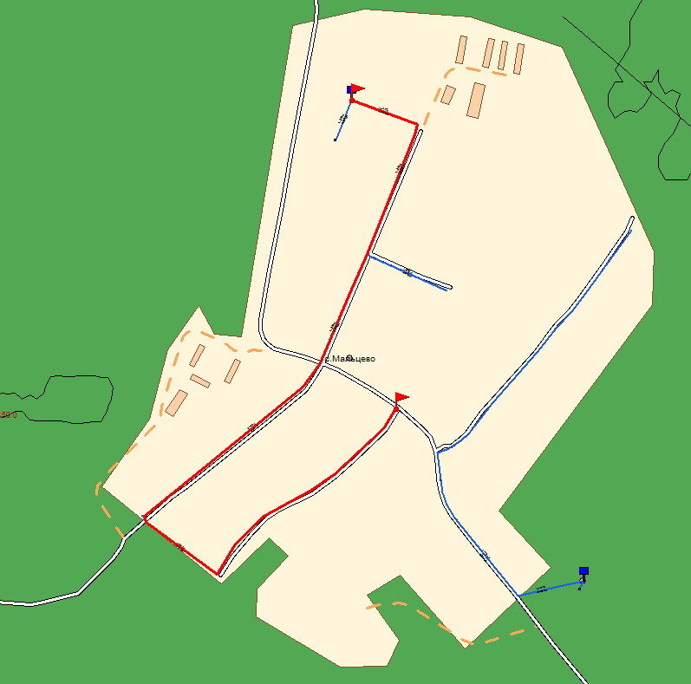

ЭКОЛОГИЧЕСКИЕ АСПЕКТЫ МЕРОПРИЯТИЙ ПО СТРОИТЕЛЬСТВУ, РЕКОНСТРУКЦИИ И МОДЕРНИЗАЦИИ ОБЪЕКТОВ ЦЕНТРАЛИЗОВАННЫХ СИСТЕМ ВОДОСНАБЖЕНИЯ

Меры по предотвращению вредного воздействия на водный бассейн предлагаемых к строительству и реконструкции объектов централизованных систем водоснабжения при сбросе (утилизации) промывных вод

Для обеспечения санитарно-эпидемиологической надежности водозабора хозяйственно-питьевого назначения в соответствии с требованиями СанПиН 2.1.4.1110-02 предусматриваются зоны санитарной охраны (ЗСО) источников водоснабжения и водопроводных сооружений в составе трех поясов.
Для проектируемого водозабора подземных вод должен быть разработан проект границ ЗСО.
Согласно СанПиН на территориях поясов ЗСО устанавливаются определенные регламенты хозяйственной деятельности, направленные на сохранение постоянства природного состава воды в водозаборе путем устранения и предупреждения возможности ее загрязнения.

ОЦЕНКА ОБЪЕМОВ КАПИТАЛЬНЫХ ВЛОЖЕНИЙ В СТРОИТЕЛЬСТВО, РЕКОНСТРУКЦИЮ И МОДЕРНИЗАЦИЮ ОБЪЕКТОВ ЦЕНТРАЛИЗОВАННЫХ СИСТЕМ ВОДОСНАБЖЕНИЯ

Оценка стоимости основных мероприятий по реализации схемы водоснабжения

Мероприятия по строительству новых сетей водоснабжения на прогнозируемый период не планируются.

Оценка величины необходимых капитальных вложений в строительство и реконструкцию объектов централизованных систем водоснабжения

Мероприятия по реконструкции и строительству объектов централизованных систем водоснабжения приведены в табл. 6.1.
Таблица 6.1 Стоимость мероприятий по реализации схемы водоснабжения
№ | Наименование мероприятий | Ориентировочный объем инвестиций млн. руб.
1 | 2 | 3
1 | Замена запорной арматуры | 0,41
2 | Установка счетчиков воды | 0,15

ЦЕЛЕВЫЕ ПОКАЗАТЕЛИ РАЗВИТИЯ ЦЕНТРАЛИЗОВАННЫХ СИСТЕМ ВОДОСНАБЖЕНИЯ

К целевым показателям деятельности относятся следующие показатели:
- показатели качества воды;
- показатели надежности и бесперебойности водоснабжения и водоотведения;
- показатели качества обслуживания абонентов;
- показатели очистки сточных вод;
- показатели эффективности использования ресурсов, в том числе сокращения потерь воды (тепловой энергии в составе горячей воды) при транспортировке;
- соотношение цены и эффективности (улучшения качества воды или качества очистки сточных вод) реализации мероприятий инвестиционной программы.
Целевой показатель качества воды устанавливается в отношении:
а) доли проб питьевой воды после водоподготовки, не соответствующих санитарным нормам и правилам;
б) доли проб питьевой воды в распределительной сети, не соответствующих санитарным нормам и правилам;
в) доли воды, поданной по договорам холодного водоснабжения, горячего водоснабжения, единого договора водоснабжения и водоотведения, не соответствующих санитарным нормам и правилам.
Целевые показатели надежности и бесперебойности водоснабжения и водоотведения устанавливаются в отношении:
а) аварийности централизованных систем водоснабжения и водоотведения; б) продолжительности перерывов водоснабжения и водоотведения.
Целевые показатели качества обслуживания абонентов устанавливаются в отношении:

а) среднего времени ожидания ответа оператора при обращении абонента (потребителя) по вопросам водоснабжения и водоотведения по телефону «горячей линии»;
б) доли заявок на подключение, исполненных по итогам года.
Целевые показатели эффективности использования ресурсов, в том числе сокращения потерь воды (тепловой энергии в составе горячей воды) при транспортировке устанавливается в отношении:
а) уровня потерь холодной воды, горячей воды при транспортировке;
б) доля абонентов, осуществляющих расчеты за полученную воду по приборам учета.

ПЕРЕЧЕНЬ ВЫЯВЛЕННЫХ БЕСХОЗЯЙНЫХ ОБЪЕКТОВ ЦЕНТРАЛИЗОВАННЫХ СИСТЕМ ВОДОСНАБЖЕНИЯ (В СЛУЧАЕ ИХ ВЫЯВЛЕНИЯ) И ПЕРЕЧЕНЬ ОРГАНИЗАЦИЙ, УПОЛНОМОЧЕННЫХ НА ИХ ЭКСПЛУАТАЦИЮ

Бесхозяйные объекты централизованных систем водоснабжения в Варжеляйском сельском поселении отсутствуют.

ЭЛЕКТРОННАЯ МОДЕЛЬ СИСТЕМ ВОДОСНАБЖЕНИЯ И (ИЛИ) ВОДООТВЕДЕНИЯ РАЗРАБАТЫВАЕМАЯ ДЛЯ СЕЛЬСКОГО ПОСЕЛЕНИЯ

Настоящее руководство составлено для ознакомления пользователя со всеми функциями, и настройками геоинформационной системы Zulu (ГИС Zulu).
Руководство предназначено для специалиста, имеющего знания и основные навыки работы с ЭВМ.
В связи с тем, что система Zulu постоянно совершенствуется, данное описание может быть неполным или в отдельных пунктах расходиться с тем, что пользователь видит на экране. В этом случае рекомендуется просматривать справку по выбранной команде непосредственно в системе (нажать кнопку Справка выбранного диалога или в меню Справка выбрать пункт Справка по Zulu).

Краткое изложение основной части документа

В основной части документа приведены сведения о назначении, возможностях, условии применения и организации данных системы. Для удобства работы руководство поделено на разделы и подразделы. В разделах, которые описывают возможности системы приведены практические примеры, позволяющие лучше понять и освоить представленную информацию.
Для закрепления материала пользователю рекомендуется проделать представленные примеры самостоятельно.

Обозначение и наименование системы
Наименование системы - «Геоинформационная система Zulu 7.0».
Обозначение - «Zulu 7.0».

Языки программирования, на которых написана система
Геоинформационная система Zulu 7.0 написана на языке программирования Visual С++.

Назначение системы

Геоинформационная система Zulu предназначена для редактирования и разработки ГИС приложений, требующих визуализации пространственных данных в векторном и растровом виде, анализа их топологии и их связи с семантическими базами данных.
С помощью Zulu можно создавать всевозможные карты, планы и схемы, включая планы и схемы инженерных сетей с поддержкой их топологии, работать с растрами, использовать данные и получать данные из различных источников BDE, ODBC и ADO.

Возможности системы

Система предоставляет широкие возможности:
Создавать карты местности в различных географических системах координат и картографических проекциях, отображать векторные графические данные со сглаживанием и без;
Осуществлять обработку растровых изображений форматов BMP, TIFF, PCX, JPG, GIF, PNG при помощи встроенного графического редактора;
Пользоваться данными с серверов, поддерживающих спецификацию WMS (Web Map Service);
С помощью создаваемых векторных слоев с собственным бинарным форматом, обеспечивающим высокую скорость работы, векторизовать растровые изображения;

При векторизации использовать как примитивные объекты (символьные, текстовые, линейные, площадные) так и типовые объекты, описываемые самостоятельно в структуре слоя;
Работать с семантическими данными, подключаемыми к слою из внешних источников BDE, ODBC или ADO через описатели баз данных (получать данные можно из таблиц Paradox, dBase, FoxPro; Microsoft Access; Microsoft SQL Server; ORACLE и других источников ODBC или ADO);
Выполнять запросы к базам данных с отображением результатов на карте (поиск определенной информации, нахождение суммы, максимального, минимального значения, и т.д.);
Выполнять пространственные запросы по объектам карты в соответствии со спецификациями OGC;
Создавать модель рельефа местности и строить на ее основе изолинии, зоны затопления профили и растры рельефа, рассчитывать площади и объемы;
Экспортировать данные из семантической базы или результаты запроса в электронную таблицу Microsoft Excel или страницу HTML;
Программно или по семантическим данным создавать тематические раскраски, с помощью которых меняется стиль отображения объектов;
Выводить для всех объектов слоя надписи или бирки, текст надписи может как браться из семантической базы данных, так и переопределяться программно;
Отображать объекты слоя в формате псевдо-SD позволяющем визуализироваться относительные высоты объектов (например, высоты зданий);
Создавать и использовать библиотеку графических элементов систем тепло- водо-паро-газо-электроснабжения и режимов их функционирования;
Создавать расчетные схемы инженерных коммуникаций с автоматическим формированием топологии сети и соответствующих баз данных;
Изменять топологию сетей и режимы работы ее элементов;
Решать топологические задачи (изменение состояния объектов (переключения), поиск отключающих устройств, поиск кратчайших путей, поиск связанных объектов, поиск колец);

Решать транспортные задачи с учетом правил дорожного движения;
Для быстрого перемещения в нужное место карты устанавливать закладки (закладка на точку на местности с определенным масштабом отображения, и закладка на определенный объект слоя (весьма удобно, если объект - движущийся по карте));
С помощью проектов раскрывать структуру того или иного объекта, изображенного на карте схематично;
- Создавать макеты печати;
Импортировать графические данные из MapInfo (MIF/MID), AutoCAD Release 12 (DXF) и ArcView (SHP);
Экспортировать графические данные в MapInfo (MIF/MID), AutoCAD Release 12 (DXF), ArcView (SHP) и Windows Bimmap (BMP);
- Создавать макросы на языках VB Script или Java Script;
- Осуществлять программный доступ к данным через объектную модель для написания собственных конвертеров;
- Создавать собственные приложения, работающие под управлением Zulu.

Описание основных характеристик и особенностей системы

ГИС Zulu имеет многодокументный интерфейс, схожий с продуктами семейства Microsoft Office, что позволяет пользователю легко освоиться с работой в системе.
Одной из основных особенностей Zulu является высокая скорость работы. система сочетает современный уровень возможностей с быстротою их
исполнения. Требования системы Zulu к ПК совпадают с требованиями операционной системы, на которой она выполняется.
Помимо этого, Zulu имеет возможность организовывать так называемые слои в памяти (tracking layers). Это слои, все объекты которых созданы в оперативной памяти, не требуют дискового пространства, отображаются и изменяются

чрезвычайно быстро, что позволяет делать с их использованием анимированные карты - например, отображать движущиеся объекты или данные телеметрии.
Наряду с обычным для ГИС разделением объектов на контуры, ломаные, поликонтуры, поли-ломаные, Zulu поддерживает линейно-узловую топологию, что позволяет вместе с прочими пространственными данными (улицы, дома, реки, районы, озера и проч.) моделировать и инженерные сети. Система позволяет создавать классифицируемые объекты, имеющие несколько режимов (состояний), каждое из которых (состояний) имеет свой стиль отображения. Ввод сетей производится с автоматическим кодированием топологии. Нарисованная на экране сеть сразу становится готовой для топологического анализа. Это исключает длительный и нудный этап занесения информации о связях между объектами, да еще и в табличном виде (как это делалось в прошлом веке).
Zulu имеет открытую архитектуру, система спланирована для расширения как программами ООО Политерм, так и программами пользователей. Архитектура plugins (дополнительные встраиваемые модули) позволяет использовать Zulu как ГИС-платформу (или ГИС-среду) для работы других приложений, как это сделано нами же в тепловых и водопроводных расчетах.
Объектная модель Zulu открыта для расширения приложениями пользователя через механизм COM. Zulu предоставляет возможность использовать и расширять свою функциональность двумя способами - это написание модулей расширения системы (plugins) или использование ActiveX компонентов в своих готовых приложениях.
ГИС Zulu позволяет расширять свою функциональность путем подключения к системе дополнительных модулей - plug-ins. Модули расширения создаются в виде ActiveX DLL с использованием любой среды разработки, позволяющей их создавать (Visual С++, Visual Basic, Delphi, C++Builder и т.д.).

Ограничения области применения системы

Ограничений в области применения системы нет.

Взаимодействие с другими программами

ГИС Zulu позволяет импортировать данные из таких программ как MapInfo, AutoCAD Release 12, ArcView. В результате импорта будут получены векторные слои с готовыми объектами, при этом все характеристики, такие как масштаб, цвет и др. будут сохранены. Если к объектам в обменном формате была прикреплена база данных, то она так же импортируется в Zulu.
Помимо импорта Zulu имеет возможность экспорта графических данных в такие программы как MapInfo, AutoCAD Release 12 и ArcView. Экспорт семантических данных возможен в электронную таблицу Microsoft Excel или страницу HTML.
В системе Zulu также могут без преобразования использоваться описатели растровых объектов в форматах MapInfo и OziExplorer.

Условия применения системы

Сведения о технических и программных средствах, обеспечивающих выполнение системы

Для полнофункциональной работы системы компьютер должен удовлетворять следующим системным требованиям:
Процессор Pentium II и выше. Возможные операционные системы: Windows 2000;
Windows XP;
Windows 7;
Windows Server 2003; Windows Vista; Windows Server 2008.
Не менее 128 Мб оперативной памяти;
Не менее 200 Мб свободного дискового пространства.

Основные понятия и определения

Представление информации

Геоинформационная система (ГИС) - информационная система, обеспечивающая сбор, хранение, обработку, доступ, отображение и распространение пространственно-координированных данных.
ГИС содержит данные о пространственных объектах в форме их цифровых представлений (векторных, растровых), включает соответствующий задачам набор функциональных возможностей ГИС, в которых реализуются операции геоинформационных технологий, поддерживается аппаратным, программным, информационным обеспечением.
ГИС Zulu хранит два типа информации — графическую и семантическую.
Структурная схема представления информации изображена на рисунке ниже.
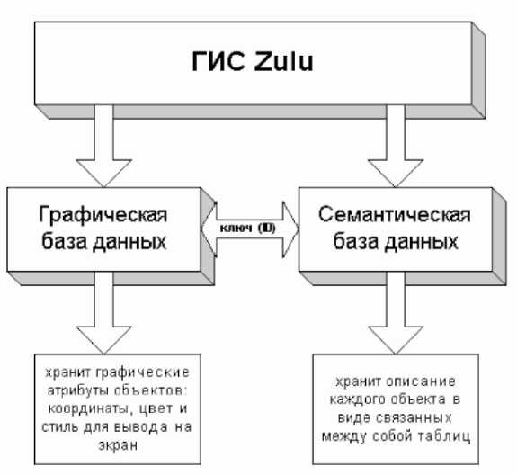

Рисунок 9.1. Структурная схема представления информации в системе
Zulu

Графические данные — это набор графических слоев системы. Графический слой представляет собой совокупность пространственных объектов, относящихся к одной теме в пределах некоторой территории и в системе координат, общих для набора слоев.
Семантические данные представляют собой описание по объектам
графической базы. Информация в семантическую базу данных заносится

пользователем. Семантическая база данных представляет собой набор таблиц, информационно связанных друг с другом. Одна из таблиц должна обязательно содержать поле связи с картой (по умолчанию это поле называется SYS), т.е. то поле, в которое заносятся ключевые значения (ID) графических объектов.
Например, для слоя «Здания» система хранит в графической базе данных информацию по каждому объекту (координаты каждого контура, цвет линии для каждого контура, цвет и стиль заливки, а также каждый объект слоя имеет уникальный ключ — ID).
Для описания объектов графической базы данных (например, домов) создается семантическая база данных, в которую заносится информация по каждому дому: адрес, номер дома, тип дома и т.п. Для связи семантической и графической баз данных одно из полей семантической базы данных содержит ключ объекта графической базы, к которому относится одна или несколько строк семантической базы. При этом графическая и семантическая базы данных могут находиться в разных каталогах, на разных дисках и даже на разных компьютерах (сервере и локальном компьютере).
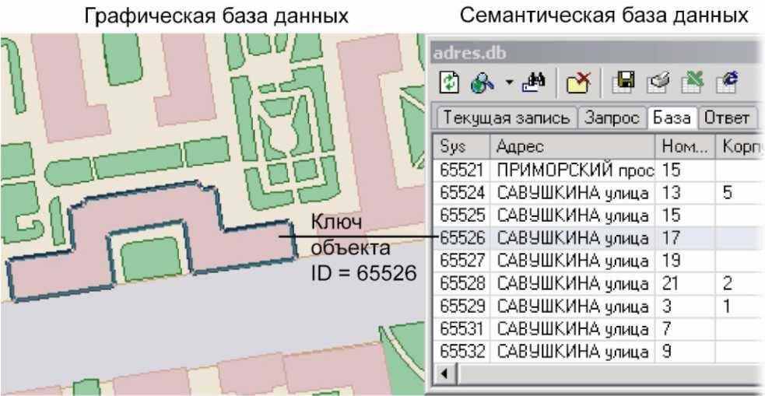

Рисунок 9.2. Пример взаимодействия семантической и графической баз
данных

Слои

Слой - совокупность пространственных объектов, относящихся к одной теме (классу объектов) в пределах некоторой территории и в системе координат, общих для набора слоев. Послойное или многослойное представление является наиболее распространенным способом организации пространственных данных в послойно- организованных ГИС.
Слой является основной информационной единицей системы Zulu. Слои предназначены для хранения графических объектов. Внутри слоя каждый объект имеет идентификатор (ключ), его также называют ID объекта.
Идентификатор (ID) - уникальный (в пределах слоя) номер, приписываемый пространственному объекту слоя, присваиваться автоматически, служит для связи позиционной и непозиционной части пространственных данных.

Типы слоев

По способу хранения графической информации существуют следующие слои:
- векторные;
- растровые;
- слои рельефа;
- слои с серверов.
Векторный слой
Векторный слой может содержать: точечные (пиктограммы или «символы»), текстовые, линейные (линии, полилинии), площадные (контуры, поликонтуры) объекты (Рисунок 4.3).
Кроме того, в векторном слое графические объекты независимо от их графического типа делятся на две разновидности: простые графические объекты (примитивы) и типовые (классифицированные) графические объекты.

Простые графические объекты содержат все атрибуты отображения внутри себя. Типовые графические объекты содержат лишь ссылку на типовую структуру, которая и определяет графический тип, атрибуты отображения и текущее состояние объекта (такие объекты, как правило, используют при нанесении инженерных сетей).
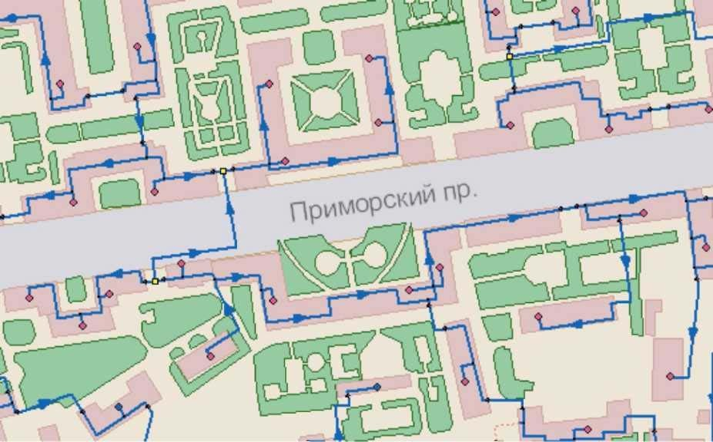

Рисунок 9.3. Карта с загруженными векторными слоями

Простые графические объекты могут быть связаны с одной семантической базой данных, общей для всего слоя. Типовые графические объекты связываются только с семантической базой своего типа.
Каждый слой может иметь свою библиотеку символов для отображения точечных объектов. Символ представляет собой группу графических примитивов (линий, полигонов, окружностей, текста), имеющих свой стиль, цвет и т.д. Каждая такая группа имеет точку привязки и угол поворота всей группы вокруг этой точки. Кроме того, символ может иметь пользовательское название.
Каждый векторный слой имеет библиотеку стилей заливок для площадных объектов и стилей для линейных объектов.
Каждый векторный слой может иметь собственную библиотеку типов объектов. Каждый тип описывает площадной, линейный или символьный типовой графический объект, имеет пользовательское название и может быть связан с собственной семантической базой данных.

Каждый тип объекта может иметь несколько режимов, которые имеют пользовательское название, и задают различные способы отображения типового объекта.
Типовой графический объект принадлежит к одному из типов в библиотеке типовых объектов векторного слоя и находится в одном из режимов данного типа. Отображение объекта зависит от того, как отображается текущий режим объекта данного типа.
Типовой символьный объект определяется на местности координатой точки привязки (X,Y) и углом поворота символа вокруг точки привязки. Каждый режим связан с одним из символов библиотеки символов. Для решения различных задач, связанных с инженерными сетями, символьный объект может иметь дополнительный признак, конкретизирующий назначение типа: источник, потребитель, отсекающее устройство или просто узел.
Типовой линейный объект представляет собой ломаную. Каждый режим линейного объекта имеет свой цвет (RGB), толщину и стиль. Типовой линейный объект может обладать признаком того, что данный тип является участком. Отличие участка от простой ломаной состоит в том, что начало и конец такой ломаной обязательно должны быть связаны с типовыми символьными объектами, т.е. начинаться символьным объектом и заканчиваться символьным объектом.
Типовой площадной объект представляет собой замкнутый контур. Каждый режим объекта имеет свой цвет (RGB), толщину и стиль линии контура, а также цвет и стиль заливки внутренней области контура.
Подробно структура слоя рассматривается в разделе «Векторный слой/Структура слоя».
Графическая база данных по каждому из выше описанных векторных слоев представляет собой семейство двоичных файлов, находящихся в одном каталоге и имеющих одно имя и разные расширения:

Расширение | Описание файла
b00 | заголовок графической базы
b01 | метрическая информация
b02 | структура типов и режимов слоя
b03, b04 | библиотека символов
Zsx | пространственный индекс
Zx | индексный файл для связи с семантикой
b05 | информация о подключенных к слою  семантических базах данных (может отсутствовать)

Для каждого векторного графического слоя обязательно должны существовать файлы с расширением B00 и B01, содержащие метрическую информацию об объектах слоя.
Имя слоя — это имя семейства файлов слоя. Данному семейству файлов слоя для удобства работы пользователя при создании слоя ставится в соответствие текстовая строка (максимум 40 символов), именуемая пользовательским названием слоя. Работая в системе, пользователь, в основном, оперирует пользовательским названием слоя.
Для каждого слоя также должен существовать индексный файл с расширением pl. В этом файле хранится информация о расположении объектов слоя в пространстве друг относительно друга. Эта информация используется для ускорения запросов, пространственного анализа и вывода слоя на экран. В процессе редактирования графической информации индексный файл обновляется автоматически. Система также имеет возможность полной переиндексации слоя (смотри раздел Индексация слоя).
Основные операции со слоями, содержащими векторные объекты, описаны в разделе Операции с векторными слоями.
Растровый слой

Растровым слоем системы Zulu может быть либо отдельный растровый объект, либо группа растровых объектов.
Поддерживаемые форматы растров:
- BMP;
- TIFF;
- PCX;
- JPEG;
- GIF;
- PNG.
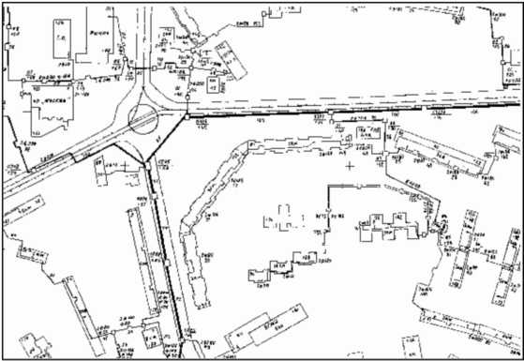

Рисунок 9.4. Пример растрового слоя

Растровый объект задается файлом изображения и физическими координатами на местности, соответствующими изображению, так называемым описателем растрового слоя. Информация о растровых объектах хранится в файлах с расширением ZRS.
Подробней о задании растрового слоя можно прочитать в разделе
«Растровый слой|Задание растрового объекта».
Растровая группа — это объединение растровых объектов, рассматриваемых системой как один объект. Если необходимо постоянно работать с двадцатью растровыми объектами одновременно, то можно загружать двадцать растровых слоев по одному растровому объекту в каждом. Но для удобства эти растровые объекты можно объединить в группу растровых объектов. Тогда система будет воспринимать эти двадцать растров как один слой. Пять растровых групп по
двадцать растров в каждой в свою очередь можно объединить в одну и т.д.

Информация о растровых группах хранится в файлах с расширением ZRG. Эти файлы имеют простой текстовый формат: на каждой строке файла записывается имя файла растрового объекта или имя файла другой растровой группы. Пример файла описания растрового объекта может выглядеть так:
D:\PLAN\2430-A.ZGR E:\TIFF\2430-01p.ZRS E:\TIFF\2430-02p.ZRS E:\TIFF\2430-05p.ZRS E:\TIFF\2430-06p.ZRS
В этом примере группа содержит четыре растровых объекта масштаба 1:2000 с трубопроводами, прозрачно накладывающуюся на растровую группу, содержащую план местности той же территории. Последовательность отображения растров при выводе на карту соответствует их последовательности в списке растровой группы.
Растровая группа может содержать произвольное число растровых объектов или вложенных растровых групп
Число растров в слое ограничено лишь дисковым пространством (Zulu справляется с полем из нескольких тысяч растров).
Подробней о растровых группах можно прочитать в разделе Растровый слой|Группировка растровых объектов. Слои рельефа
Модели рельефа, построенные в системе Zulu хранятся в виде особых слоев. В слоях рельефа хранится триангуляционная сетка, для точек вершин которой задана высота над уровнем моря. Слои с серверов по спецификации WMS
В системе помимо растровых и векторных слоев имеется возможность использовать слои с серверов, поддерживающих спецификацию WMS (Web Map Service).

Географическая проекция и система координат

Работа с пространственными данными может проводиться либо в локальной системе декартовых координат, либо в различных географических системах координат. Поддерживается создание карт в таких проекциях, отображение (с возможностью данные заданные в одной проекции показывать в другой проекции), импорт пространственных данных в форматах других систем (MapInfo, OziExplorer) c учетом системы координат и преобразование карт из локальной системы координат в географическую.
В настройках структуры слоев карт в ГИС Zulu задается проекция и система координат, в которой хранятся пространственные данные этого слоя. Эта проекция называется «проекцией хранения данных». Проекция хранения данных выбирается в соответствии с проекцией исходных данных, на базе которых формируются объекты слоя (печатные карты, геодезическая съемка местности и.т.д.).
В параметрах карты задается проекция, используемая для отображения картографических данных на экране. Эта проекция называется «проекцией отображения».
При выводе на экран, данные хранимые в слоях карты «на лету» преобразуются из проекции хранения заданной для слоя в проекцию отображения данной карты. При сохранении данных в слое производится обратное преобразование - из проекции отображения в проекцию хранения данных слоя. Таким образом, возможно хранение данных в одной проекции, а отображение в другой, причем в одной карте могут содержаться слои с разными проекциями хранения данных, а данные одного слоя могут отображаться в разных картах в разных проекциях отображения. Также поддерживается перепроецирование пространственных данных в слоях из одной проекции, в другую. (см. раздел
«Операции с векторными слоями/Копирование слоя»).

Допускается преобразование карт, выполненных в локальной системе декартовых координат в географическую систему координат если известны параметры перехода в соответствующую систему координат.
Масштаб карты может задаваться и отображаться либо в геодезическом формате (1:2000, 1:5000), либо в количестве пикселей на сантиметр карты. Формат масштаба задается в общих настройках системы Zulu (см. раздел «Настройка карты»), по умолчанию используется геодезический формат.

Объекты

В системе Zulu используются следующие типы объектов:
- растровые;
- векторные.
Растровые
В данной версии системы растровым объектом является растровый файл в формате BMP, TIFF, PCX, GIF и JPG, который привязывается к территории заданием координат его углов на местности. Растры могут быть цветными или монохромными. Монохромные растры обладают прозрачностью, что позволяет накладывать растры друг на друга. Для монохромных растров может задаваться цвет пикселей. К растровым объектам семантическая информация не привязывается.
Векторные
Векторные объекты, в отличие от растровых, описываются координатами. В зависимости от структуры объекта, система использует следующие векторные графические типы объектов:
- символьные (узловые);
- линейные (ломаные);
- комбинированные линейные объекты;
- площадные (контурные);
- комбинированные площадные объекты;

- текстовые объекты (надписи).
Группы графических объектов объединяются в слои графической информации. Информация о слое образует независимую графическую базу данных. Координаты точек, входящих в описание объектов слоя, хранятся в прямоугольной системе координат с точностью до 1 сантиметра.
Каждому элементу, образующему объект слоя, соответствует уникальный номер (ключ или ID), позволяющий однозначно идентифицировать данный элемент. Посредством ключей осуществляется привязка к графическим объектам семантической информации.
Уникальная нумерация каждого объекта ведется внутри слоя и не зависит от других слоев.

Символьные (узловые) объекты
Данные территориальные объекты описываются в системе одной точкой (X, Y). Точкой можно представить одиночные объекты, протяженность которых в данном случае не имеет значения (дерево, памятник, дорожный знак, населенный пункт при определенном масштабе и т.п.), а также абстрактные объекты, не имеющие размеров, но требующие привязки к территории (почтовые адреса, места вывода названий и т.п.). Например, символьный объект может быть узлом инженерной сети. На экране точечные объекты могут отображаться в виде пиктограмм или символов.
Линейные объекты (ломаные)
Данный объект представляет собой цепочку точек, соединенных отрезками (ломаную). Каждый такой объект отображается определенным стилем линий заданного цвета, толщины и типа.
Комбинированные линейные объекты
Комбинированные линейные объекты могут состоять из нескольких ломаных. Группа ломаных имеет общий ключ (ID) и одинаковые параметры отображения. Примером комбинированного линейного объекта может

служить улица, прерывающаяся круглой площадью и продолжающаяся после площади дальше. Площадные объекты (полигоны)
Эти объекты представляют собой замкнутые контуры, образованные цепочкой точек (узлов или вершин), соединенных отрезками (ребрами), где последний узел соединен с первым. Кроме того, каждый объект содержит точку внутри контура (центроид).
Такими объектами удобно описывать контуры зданий, площадные участки территории, слои различного районирования и зонирования и т.п.
Каждый такой объект отображается в виде замкнутой линии заданного цвета, толщины и стиля. По желанию пользователя внутренняя часть контура может быть залита заданным цветом и стилем.
Комбинированные площадные объекты
Комбинированные или составные контурные объекты могут состоять из нескольких контуров. Группа контуров имеет один общий ключ (ID) и одинаковые параметры отображения. Контуры могут быть вложены друг в друга. В этом случае те области группы контуров, которые принадлежат четному количеству контуров, образуют дырку, т.е. площадь этих областей будет вычитаться из площади объекта, а при отображении эти области будут прозрачны.
Текстовые объекты
Текстовый объект описывается текстовой строкой, координатами точки привязки левого нижнего угла прямоугольника, в который вписан текст, углом поворота, высотой шрифта (в сантиметрах на местности). Объект может отображаться заданным цветом и стилем шрифта. Так как высота текста описана в сантиметрах на местности, то текст масштабируется в соответствии с масштабом окна карты.

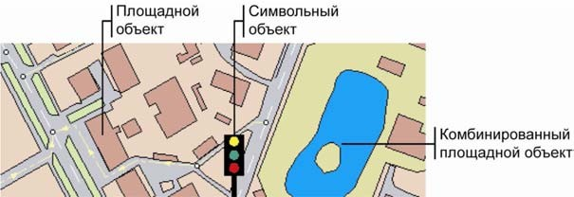
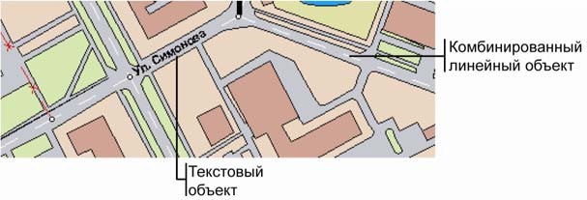

Рисунок 9.5. Примеры объектов

Семантическая информация

Любому объекту графического слоя может быть поставлена в соответствие семантическая информация. Указав объект на карте, пользователь может получить семантическую информацию, соответствующую этому объекту. И наоборот, задав в запросе искомую комбинацию значений семантических полей, пользователь может узнать, каким графическим объектам они соответствуют.
Для решения различных задач, как правило, необходимо привязывать к одним и тем же территориальным объектам различную семантическую информацию. Например, для работы с графическим слоем, отображающим контура зданий, одному пользователю требуется иметь для каждого здания такую информацию как этажность и размер жилой площади, другому пользователю — количество пенсионеров, проживающих в этом доме, третьему — номера телефонов жильцов этого дома и т.д.
Хранение семантической информации в системе Zulu осуществляется в соответствии с реляционной моделью данных. Вся семантическая информация содержится в таблицах. База данных представляет собой группу таблиц, между которыми установлены связи. Это означает, что одной записи в какой-либо из таблиц реляционной базы данных может соответствовать одна или несколько

записей другой таблицы этой базы данных, в зависимости от типа связи между этими двумя таблицами.
Описание набора таблиц и связей между ними определяет структуру базы данных. Изменяя структуру, можно получать различные базы данных как из разных, так и из одних и тех же исходных таблиц. Каждая структура базы данных Zulu хранится в отдельном файле описания с расширением ZB (Zulu Base). Подключая к графическому слою ту или иную структуру базы данных, пользователь тем самым подключает к слою текущие правила выполнения запросов к семантической базе. Это дает возможность иметь для одного графического слоя и для каждого типа несколько баз данных с различной структурой, подключая их попеременно, в зависимости от решаемой пользователем задачи.
Существует, однако, одно принципиальное ограничение, касающееся структуры базы данных, подключаемой к графическому слою. Привязать семантическую базу данных к графическому слою означает задать соответствие между объектами из графического слоя и записями из семантической базы данных. Исходя из этого, одна из связей в базе не является связью «таблица- таблица», а является связью «слой-таблица». Поле связи с графическим слоем - это поле базовой таблицы (обязательно числовое), значения которого соответствуют значениям ключей объектов слоя. Таким образом, из всех таблиц, входящих в состав семантической базы данных, только одна (базовая) таблица имеет непосредственную связь со слоем.
Zulu поддерживает работу с реляционными базами данных, используя сервис Borland Database Engine (BDE) компании Inprise. Основным объектом, с которым оперирует BDE, является база данных. Это может быть действительная база данных, например, Microsoft SQL Server или база данных Microsoft Access, а может быть совокупность таблиц Paradox или dBase. Система Zulu также оперирует понятием база данных, однако, здесь под этим термином подразумевается совокупность таблиц и связей между ними, объединенных для выполнения запроса к реальной базе данных с целью получить заданный

пользователем срез информации. База данных Zulu задается файлом-описателем базы данных, имеющим расширение ZB и именуемым в дальнейшем zb-файлом. Описатель базы данных Zulu хранит следующую информацию:
- список таблиц, участвующих в запросе;
- список таблиц-справочников;
- набор запросов, задающих правила выборки данных из таблиц;
- набор сменных форм для отображения разного представления информации.
Подробнее об описателе базы данных см. раздел Семантические базы данных.

Запросы пространственных данных

В системе Zulu реализовано выполнение запросов по пространственным данным карт в соответствии со стандартом OGC.
Такие запросы позволяют проводить выборки данных из разных слоев карты, с учетом их относительного пространственного расположения, выводить отчеты по отобранным объектам, и показывать их на карте. Данные могут выбираться на основе пересечения, либо непересечения объектов, выполнения заданных условий (соответствия заданных атрибутов, геометрический параметров, выполнения логических операторов).
Несложные запросы могут конструироваться с помощью простого внутреннего языка запросов Zulu 7.0. В том случае, если его возможностей оказывается недостаточно, запросы могут создаваться на языке SQL с использованием расширения OGC. Подробнее о пространственных запросах см. раздел «Пространственные запросы».

Карты

Карта является основным документом системы Zulu. Она содержит список слоев с параметрами их отображения, характерными для данной карты. Карта

может иметь одно или несколько окон. Через окна карты пользователь может работать со слоями карты: просматривать, осуществлять запросы, редактировать, выводить на печать и т.д. Физически карта является двоичным файлом с расширением ZMP (ZuluMaP). Карта хранит основные параметры, перечисленные в таблице.

Параметр | Описание
Имя карты | Полное название (с путем) файла карты
Название карты | Пользовательское название карты, отражающее ее содержание
Цвет фона | Цвет фона окна карты
Проекция | Информация о картографической проекции и системе координат карты
Центр отображения | Координаты точки, являющейся отображаемой в центре окна карты
Масштаб | Число, определяющее текущий масштаб карты  на экране;
отображения | изменение данного параметра позволяет  увеличивать и уменьшать изображение
Список слоев | Список имен слоев, входящих в карту
Активный слой | Имя активного слоя. Слоя, который в данный момент реагирует на запросы с экрана и участвует в  ряде других операций с картой
Параметр | Описание
Параметры настройки по каждому слою | Набор параметров, относящихся к настройке слоя для данной карты: текущая семантическая база  данных слоя, текущий тематический файл слоя, текущий файл надписей, общие параметры  отображения для векторных слоев (цвет, стиль и т.д.)
Макеты для  печати | Макеты печати, внедренные в карту

Следует отметить, что карта не содержит графической информации. Графическая информация находится в слоях, а карта хранит только список их имен. При этом слои и файлы карты могут располагаться на компьютере в разных местах. Удалив с диска файл карты, можно потерять только настройки отображения слоев для данной карты.

Разработчики приложений могут получить доступ ко всем параметрам карты через объект MapDoc.

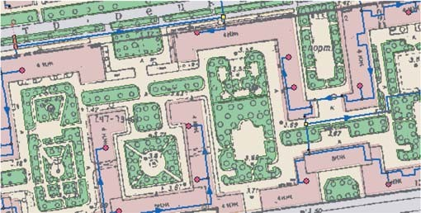

Рисунок 9.6. Пример карты с загруженными слоями

Ниже приведен пример карты с загруженными слоями. Загруженные слои: Растр, Кварталы, Зеленые насаждения, Здания, Теплоснабжение.

Проекты

Проект представляет собой совокупность карт, объединенных общим пользовательским именем и, если требуется, набором иерархических связей между этими картами. Это позволяет удобно организовать карты, объединенные общей тематикой. Физически информация о картах, входящих в проект и их связях хранится в файле проекта с расширением ZPR, который может находиться на компьютере в любом удобном для пользователя месте. В файле проекта содержатся только ссылки на карты (файлы с расширением ZMP), поэтому одна карта может входить одновременно сразу в несколько проектов, так же как один слой может входить сразу в несколько карт.
Пути всех файлов проектов, зарегистрированных в системе Zulu, перечислены в реестре Windows и расположены в разделе
H KEY_LOCAL_MACHI N E\Software\Zulu\Projects
Рекомендуем использовать проекты для раскрытия структуры узлов тепловой сети. При нанесении тепловой сети на карту поселения не раскрывается

структура тепловых камер с установленными задвижками. Все тепловые камеры подробно прорисовываются на оперативной схеме. После этого карту с технологической схемой связывают с картой, содержащей слой с оперативной схемой.

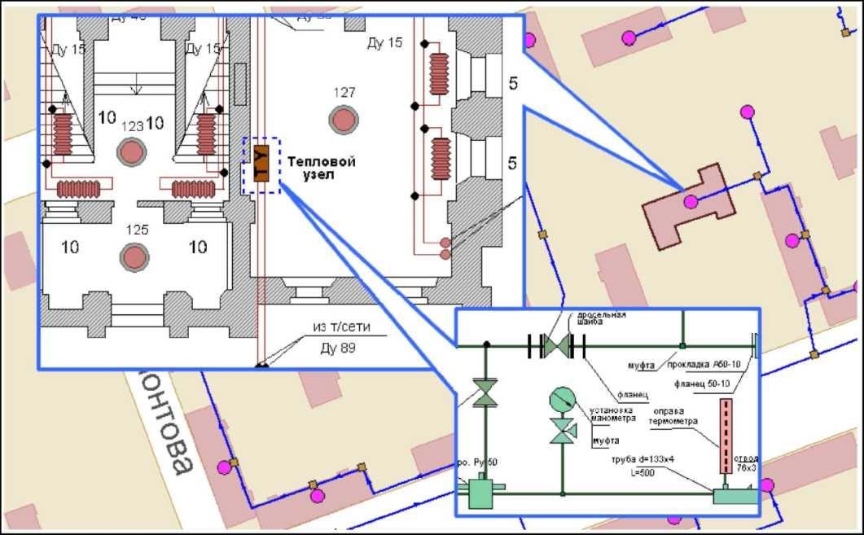

Рисунок 9.7. Пример проекта

Моделирование сетей

Наряду с обычным для ГИС разделением объектов на контуры, ломаные, комбинированные контуры, комбинированные ломаные, Zulu поддерживает линейно- узловую топологию, что позволяет моделировать инженерные сети. Определение: Линейно-узловое представление (векторно-топологическое представление) - разновидность векторного представления линейных и полигональных пространственных объектов, описывающего не только их геометрию, но и топологические отношения между полигонами, дугами и узлами. Система Zulu позволяет создавать классифицируемые объекты, имеющие несколько режимов (состояний), каждое из которых (состояний) имеет свой стиль отображения на карте (схеме). При этом ввод сетей производится с
автоматическим кодированием топологии. Нарисованная на экране сеть сразу

готова для топологического анализа (информация о связях между объектами заносится автоматически).
В системе предусмотрены средства редактирования инженерных сетей, включающие возможность создания объектов инженерной сети, нанесения сети на карту, а также контроля действий пользователя при определении компонентов сети или изменении ее конфигурации.

ЗАКЛЮЧЕНИЕ

Ожидаемые результаты при реализации мероприятий схем. В результате реализации настоящих схем:
- к 2032 году потребители будут обеспечены коммунальными услугами централизованного водоснабжения;
- будет достигнуто повышение надежности и качества предоставления коммунальных услуг;
- будет улучшена экологическая ситуация.

ПРИЛОЖЕНИЯ

ПРИЛОЖЕНИЕ 1

Нормы расходов воды потребителей систем сельскохозяйственного водоснабжения

Таблица 1

Удельное среднесуточное водопотребление, л/сут на 1 человека
Водопотре- бители | Клима  -  тичес- кая зона | Общее средне  -  суточ- ное водо- потреб  - ление | Вода питье- вая, ГОСТ 2874-  82,  всего | В том числе |  |  |  |  | Вода питье  - вая, всего | В том числе
 |  |  |  | питье  - вые цели, приго  - тов-  ление пищи | мытье посуд ы и овоще й | личная гигиен а, (умы- вание,  мытье ног) | ванна, душ | стирк а белья | Вода питье  - вая, всего | смыв унитаз а | уборк а нежи- лых поме-  щени й
Жилые дома,
оборудованны
е
водопроводом
и
канализацией,
без ванн и без
газа;
 | I-II | 85 | 46 | 6 | 10 | 20 | - | 10 | 39 | 35 | 4
 | III-IV | 100 | 59 | 7 | 14 | 23 | - | 15 | 41 | 35 | 6
То же:
газоснабже- | I-II | 100 | 61 | 6 | 15 | 25 | - | 15 | 39 | 35 | 4
нием;
 | III-IV | 120 | 79 | 7 | 20 | 30 | - | 22 | 41 | 35 | 6
водопроводом,
канализацией
и ваннами с
водонагрева-
телями,
работающими
на твердом
топливе;
 | I-II | 135 | 96 | 6 | 10 | 15 | 35 | 30 | 39 | 35 | 4
 | III-IV | 160 | 119 | 7 | 14 | 19 | 40 | 39 | 41 | 35 | 6
водопроводом,
канализацией
и ваннами с
газовыми
водонагрева-
телями;
 | I-II | 160 | 121 | 6 | 15 | 20 | 45 | 35 | 39 | 35 | 4
 | III-IV | 190 | 149 | 7 | 20 | 25 | 50 | 47 | 41 | 35 | 6

быстродейству
ю- щими
газовыми
нагревателями
и
многоточечны
м
водоразбором;
 | I-II | 180 | 141 | 6 | 20 | 25 | 50 | 40 | 39 | 35 | 4
 | III-IV | 210 | 169 | 7 | 25 | 30 | 55 | 52 | 41 | 35 | 6
централизован-
ным горячим
водоснабже-
нием,
оборудованны
м
умывальникам
и, мойками и
душами;
 | I-II | 170 | 121 | 6 | 25 | 25 | 30 | 35 | 49 | 45 | 4
 | III-IV | 205 | 154 | 7 | 35 | 30 | 35 | 47 | 51 | 45 | 6
ваннами
длиной от 1500
до 1700 мм,
оборудован-
ными душами;
 | I-II | 215 | 166 | 6 | 25 | 25 | 60 | 50 | 49 | 45 | 4
 | III-IV | 250 | 199 | 7 | 35 | 30 | 65 | 62 | 51 | 45 | 6
Жилые дома с
пользованием
питьевой
водой из
водопроводног
о крана,
расположенног
о на
территории
участка
 | I-II | 45 | 42 | 6 | 9 | 18 | - | 9 | 3 | - | 3
 | III-IV | 60 | 55 | 7 | 13 | 21 | - | 14 | 5 | - | 5
Жилые дома с
пользованием
питьевой
водой из
водоразборных
колонок
 | I-II | 30 | 27 | 6 | 7 | 8 | - | 6 | 3 | - | 3

 | III-IV | 40 | 35 | 7 | 8 | 11 | - | 9 | 5 | - | 5

Таблица 2

Водопотребители | Единица измерения | Климатичес кая зона | Удельное среднесуточное водопотреблен ие, л/сут
Общежитие с общими кухнями, душевыми | 1 житель | I-II | 115
и санитарными узлами
 |  | III-IV | 140
Гостиница с общими ваннами и душами, | 1 житель | I-II | 100
санитарными узлами
 |  | III-IV | 120
Больницы с общими ваннами и душами, | 1 койка | I-II | 165
санитарными узлами, приближенными к
палатам
 |  | III-IV | 200
Поликлиники и амбулатории с | 1 больной в | I-II | 11
санитарными узлами и приборами | смену
 |  | III-IV | 13
Детские ясли-сады с дневным пребыванием | 1 ребенок | I-II | 62
детей, со столовыми, работающими на
сырье и прачечными, оборудованными
стиральными машинами
 |  | III-IV | 75
Общеобразовательные школы с душевыми | 1 учащийся и 1 | I-II | 8
при гимнастических залах, санитарными | преподаватель
узлами и столовыми, работающими на | в смену
сырье
 |  | III-IV | 10
Учебные заведения с душевыми при | 1 учащийся | I-II | 33
гимнастических залах, санитарными | и 1
узлами и столовыми, работающими на | преподаватель
сырье | в смену
 |  | III-IV | 40
Школы-интернаты с душевыми при | 1 учащийся | I-II | 80
гимнастических залах, санитарными
узлами и столовыми, работающими на
сырье
 |  | III-IV | 100
Профессионально-технические училища с | 1 учащийся | I-II | 25
душевыми при гимнастических залах,

санитарными узлами и столовыми,
работающими на сырье
 |  | III-IV | 30
Предприятия общественного питания с | 1 условное | I-II | 13
реализацией пищи в обеденном зале | блюдо
 |  | III-IV | 16
Кинотеатры и клубы с общественными и | 1 место | I-II | 7
санитарными узлами и буфетами,
реализующими готовую продукцию
 |  | III-IV | 8
Стадионы и спортзалы:
для зрителей | 1 место | I-II | 2.5
 |  | III-IV | 3
для физкультурников (с учетом приема | 1 | I-II | 42
душа) | физкультурник
 |  | III-IV | 50
Бани для мытья в мыльной с тазами на | 1 посетитель | I-II | 150
скамьях и ополаскиванием
 |  | III-IV | 180
Прачечные механизированные | 1 кг сухого | I-II | 62
 | белья
 |  | III-IV | 75
Административные здания с санитарными | 1 работающий | I-II | 10
узлами
 |  | III-IV | 12
Магазины продовольственные с | 1 работающий | I-II | 210
санитарными узлами | в смену (20 м
 | торгового зала)
 |  | III-IV | 250
Магазины промтоварные с санитарными | 1 работающий | I-II | 10
узлами | в смену
 |  | III-IV | 12
Парикмахерские с санитарными узлами и | 1 рабочее | I-II | 46
приборами | место в смену
 |  | III-IV | 56

Расходы воды на поливку:
травяного покрова | 1 м | I-II | 2.5
 |  | III-IV | 3.0
футбольного поля | 1 м | I-II | 0.4
 |  | III-IV | 0.5
остальных спортивных сооружений | 1 м | I-II | 1.2
 |  | III-IV | 1.5
усовершенствованных покрытий, тротуаров, площадей | 1 м | I-II | 0.4
 |  | III-IV | 0.5
зеленых насаждений, газонов, цветников | 1 м | I-II | 2.5-5.0
 |  | III-IV | 3.0-6.0
Заливка поверхности катка | 1 м | I-II | 0.5
 |  | III-IV | 0.5
Таблица 3

Нормы расхода воды на одну голову, л/сут
Уровень молочной продуктивности, кг | При доении в стойлах в ведра или молокопровод |  |  | При доении в доильном зале на установках
Уровень молочной продуктивности, кг | Всего | в том числе: |  | Всего | в том числе:
Уровень молочной продуктивности, кг | Всего | поение | доение и прочие расходы | Всего | поение | доение и прочие расходы
3500 | 70/83 | 43 | 27/40 | 80/97 | 43 | 37/54
4000 | 77/90 | 48 | 29/42 | 78/104 | 48 | 39/56
5000 | 87/100 | 57 | 30/43 | 97/115 | 57 | 40/58
6000 | 92/105 | 60 | 32/45 | 102/120 | 60 | 42/60
7000 | 103/116 | 70 | 33/46 | 113/132 | 70 | 43/62

Таблица 4

Нормы расхода воды на одну голову коровы, л/сут
Уровень молочной продуктивности, кг | Для лактирующих коров | Для сухостойных коров | Для среднегодовых коров
3500 | 43 | 35 | 43
4000 | 50 | 37 | 48
5000 | 60 | 40 | 57
6000 | 65 | 42 | 60
7000 | 75 | 45 | 70

Нормы расхода воды на одну голову коровы, л/сут
Уровень молочной продуктивности, кг | При доении в стойлах в ведра или молокопровод | При доении в доильном зале на установках
3500 | 24/36 | 34/51
4000 | 25/38 | 35/52
5000 | 26/39 | 36/54
6000 | 27/40 | 37/55
7000 | 28/41 | 38/57

Нормы расхода воды на одну голову, л/сут
Таблица 5

Таблица 6

Группа животных | Всего | В том числе:
Группа животных | Всего | поение | разведение ЗЦМ | прочие расходы
Телята в возрасте:
от 14-20 дней до 3-4 месяцев | 18 | 6 | 5 | 7
от 3-4 до 6 месяцев | 18 | 12 | - | 6
Молодняк в возрасте:
с 6 до 12 месяцев | 24 | 18 | - | 6
с 12 до 15 месяцев | 30 | 23 | - | 7
с 15 до 18 месяцев | 35 | 27 | - | 8

Нетели | 40 | 33 | - | 7
Быки-производители | 45 | 40 | - | 5
Коровы мясные | 55 | 50 | - | 5

Таблица 7

Группа животных | Предельное содержание в воде, мг/л |  |  | Предельная общая жесткость, мг-экв/л
Группа животных | сухого остатка | хлоридов | сульфато в | Предельная общая жесткость, мг-экв/л
Взрослые животные  Телята и молодняк | 2400  1800 | 600  400 | 800  600 | 18  14

Таблица 8

Нормы расхода воды на одну голову, л/сут
Группа животных | Свиноводческие предприятия |  |  | Фермерские и крестьянские хозяйства
Группа животных | Всего, включая кормоприготовле ние | в том числе: |  | Фермерские и крестьянские хозяйства
Группа животных | Всего, включая кормоприготовле ние | поение животн ых | мытье кормушек и уборка помещений | поение, приготовление кормов, мытье посуды
Хряки- | 25 | 10 | 7.5 | 17.5
производители
Матки:
супоросные и | 25 | 12 | 7 | 18
холостые
подсосные с | 60 | 20 | 20 | 40
приплодом
Поросята-отъемыши | 5 | 2 | 1.5 | 3.5
Ремонтный | 15 | 6 | 4.5 | 10.5
молодняк
Свиньи на откорме | 15 | 6 | 4.5 | 10.5

Таблица 9

Нормы расхода воды на одну голову, л/сут
Группа животных | Всего | В том числе на поение
Бараны (производители, пробники) | 7 | 6
Матки:
холостые | 4.5 | 4
суягные | 5 | 4.5
подсосные | 5.5 | 5
Ягнята старше 10-суточного возраста до 4 | 2 | 1.5
месяцев
Молодняк (с 4 месяцев до 1.5 лет) | 3.5 | 3
Выбракованное взрослое поголовье, валухи | 4.5 | 4

Таблица 10

Группа животных | Предельное содержание в воде, мг/л |  |  | Предельная общая жесткость, мг-экв/л
Группа животных | сухого остатка | хлорид ов | сульфатов | Предельная общая жесткость, мг-экв/л
Овцы взрослые | 5000 | 2000 | 2400 | 45
Ягнята, ремонтный молодняк | 3000 | 1500 | 1700 | 30

Таблица 11

Нормы расхода воды на одну голову, л/суг
Группа животных | Всего | В том числе:
Группа животных | Всего | поение | на производственные нужды
Жеребцы-производители | 70 | 45 | 25
Кобылы с жеребятами | 80 | 65 | 15
Кобылы, мерины, молодняк старше | 60 | 50 | 10
1.5 лет
Молодняк в возрасте от отъема до | 45 | 35 | 10
1.5 лет

Таблица 12

Нормы расхода воды на одну голову, л/сут
Группа животных | Всего
Козы взрослые | 2.5
Молодняк | 1.5
Козлята на искусственном вскармливании | 1.5

Таблица 13

Группа животных | Предельное содержание в воде, мг/л |  |  | Предельная общая жесткость, мг-экв/л
Группа животных | сухого  остатка | хлоридов | сульфатов | Предельная общая жесткость, мг-экв/л
Козы взрослые  Козлята, ремонтный молодняк | 5000  3000 | 2000  1500 | 2400  1700 | 45  30

Таблица 14

Нормы расхода воды на одну голову, л/сут
Виды и возрастные группы птиц | Всего | В том |  | числе:
Виды и возрастные группы птиц | Всего | поение птицы | влажная уборка птичника |  | сток в проточных поилках
 | Взрослая птица
Куры:
яичных пород | 0.31 0.25 |  | 0.03 | 0.03
мясных пород | 0.36 0.30 |  | 0.03 | 0.03
Индейки | 0.48 0,40 |  | 0.04 | 0.04
Утки | 1.92 1.60 |  | 0.16 | 0.16
Гуси | 1.68 1.40 |  | 0.14 | 0.14
Цесарки | 0.31 0.25 |  | 0.03 | 0.03
 | Молодняк птицы
Молодняк кур

в возрасте, недель:
1-9 | 0.19 | 0.15 | 0.02 | 0.02
10-22 | 0.27 | 0.23 | 0.02 | 0.02
Молодняк индеек в
возрасте, недель:
1-9 | 0.27 | 0.23 | 0.02 | 0.02
10-26 | 0.55 | 0.45 | 0.05 | 0.05
Молодняк уток в возрасте,
недель:
1-8 | 1.34 | 1.12 | 0.11 | 0.11
9-28 | 1.64 | 1.38 | 0.14 | 0.14
Молодняк гусей в
возрасте, недель:
1-10 | 1.20 | 1.00 | 0.10 | 0.10
10-34 | 1.80 | 1.50 | 0.15 | 0.15
Молодняк цесарок в
возрасте, недель:
1-9 | 0.19 | 0.15 | 0.02 | 0.02
10-30 | 0.21 | 0.17 | 0.02 | 0.02
Таблица 15

Помещение | Использование | Расход воды | Примечание
Помещения для приема яиц | Мойка и дезинфекция оборудования и помещений | 0.4 м  /сут
Помещения для сортировки | Мойка и дезинфекция оборудования и помещений | 1.0 м  /сут
Дезкамера и помещения для хранения яиц | Мойка помещений | 0.3 м  /cyт

Инкубационный зал | Мойка инкубаторов и помещения | м  /cyт  м  /сут  1.0 м  /сут  1.0 м/ч | На каждый шкаф
Выводной зал | Мойка инкубаторов и помещения |  | На каждый шкаф
Помещение для сортировки и хранения молодняка | Мойка оборудования и помещения
Моечная | Мойка инкубационных, выводных лотков, тары внутреннего пользования, мобильных транспортных приспособлений |  | По зоотехническому графику в течение 4-7 часов в сутки

ПРИЛОЖЕНИЕ 2
Пьезометрические графики участков водопроводных сетей

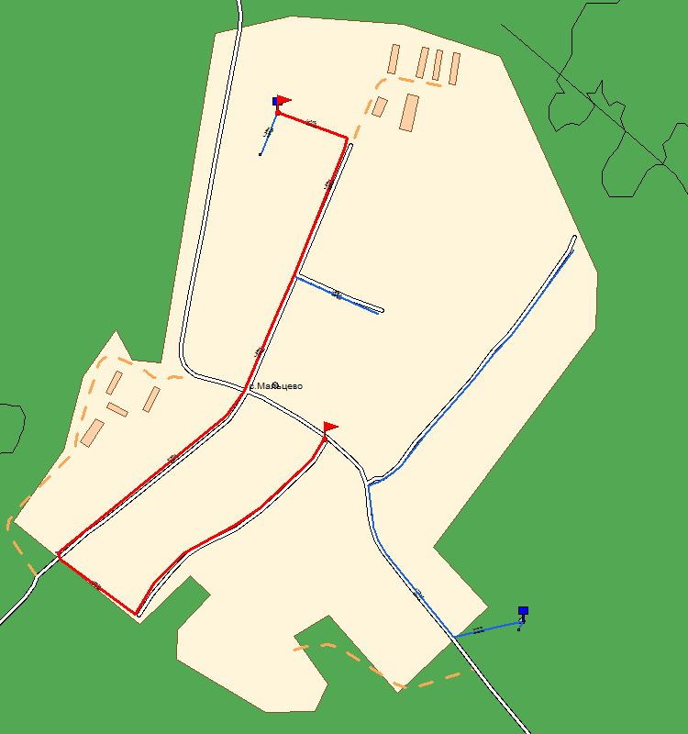

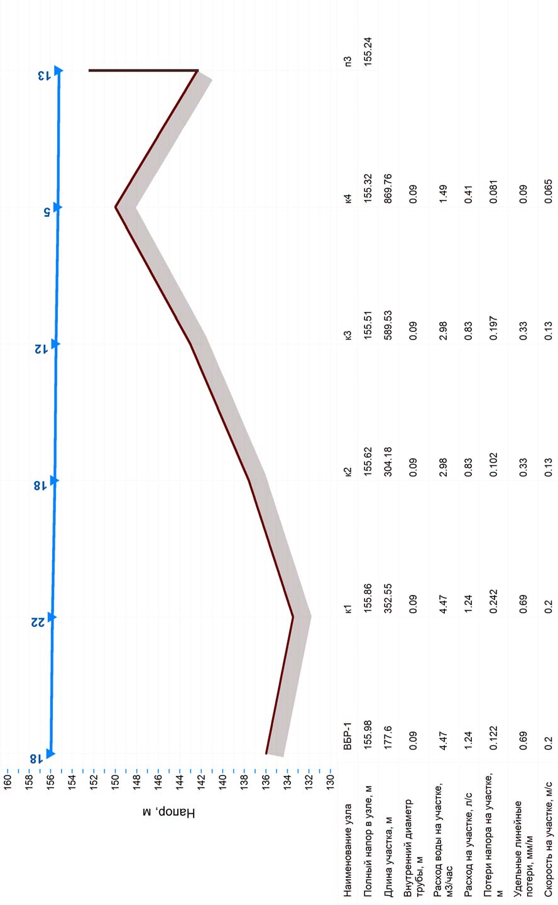

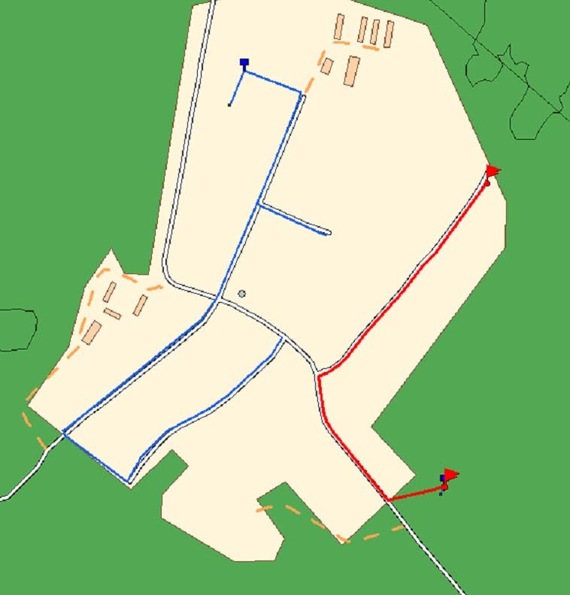

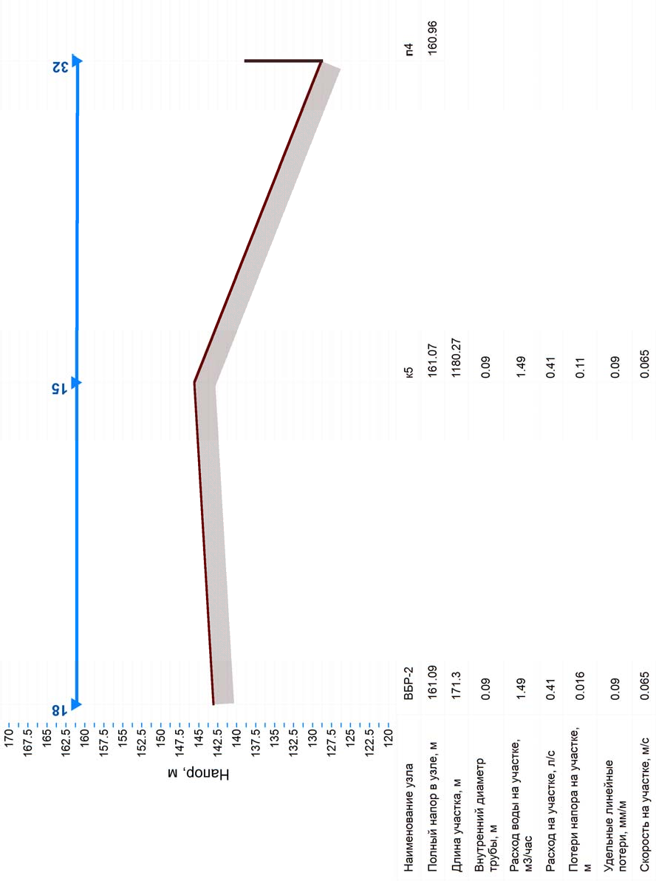

ПРИЛОЖЕНИЕ 3
Графическая схема водоснабжения

